UNIVERZITA PALACKÉHO V OLOMOUCI
Pedagogická fakulta
Ústav speciálněpedagogických studií

HANA BEDNÁŘOVÁ
III. ročník – prezenční studium

Obor: Speciální pedagogika předškolního věku

HRA NA HUDEBNÍ NÁSTROJ
A NARUŠENÍ KOMUNIKAČNÍ SCHOPNOSTI
U DĚTÍ PŘEDŠKOLNÍHO VĚKU
Bakalářská práce

Vedoucí práce: Mgr. Renata Mlčáková, Ph.D.

OLOMOUC 2009

Čestné prohlášení

Prohlašuji, že jsem bakalářskou práci vypracovala samostatně a použila pouze uvedených pramenů a literatury.

V Olomouci, dne ………………………………….

Poděkování

Děkuji paní Mgr. Renatě Mlčákové, Ph.D. za odborné vedení a připomínky, kterými mě obohacovala a směřovala správným směrem při této bakalářské práci.
Dále děkuji vedení obou základních uměleckých škol v olomouckém regionu za ochotu, vstřícnost a pomoc při zpracovávání praktické části.
A samozřejmě nesmím zapomenout poděkovat rodičům, kteří mi umožnili provést vyšetření u svých dětí.
OBSAH

Úvod ……………………………………………………………………………... 6

I. TEORETICKÁ ČÁST …………………………………………………. 7
1 Hra na hudební nástroj v období předškolního věku – vymezení… 7
2 Narušená komunikační schopnost .........……………………………… 10
2.1 Definice narušené komunikační schopnosti .………………………. 10
2.2 Jazykové roviny ………………………………………………………… 10
2.3 Deset okruhů narušené komunikační schopnosti …………………… 11
3 Dyslalie …………….……………………………………………………….. 12
3.1 Vymezení termínu dyslalie ………………………………………….. 12
3.2 Etiologie dyslalie ……………………………………………………… 13
3.3 Symptomatologie dyslalie ……………………………………………. 13
3.4 Diagnostika dyslalie ………………………………………………….. 14
3.5 Terapie dyslalie ……………………………………………………….. 15

II. PRAKTICKÁ ČÁST ………………………………………………… 21
4 Cíl práce a otázky šetření ………………………………………………. 21
5 Metody šetření …………………………………………………………….. 22
5.1 Dotazníky ……………………………………………………………… 22
5.2 Rozhovor ………………………………………………………………. 23
5.3 Vyšetření výslovnosti hlásek ………………………………………. 23
6 Popis souboru ……………………………………………………………… 24
7 Průběh šetření …………………………………………………………….. 26
8 Zpracování výsledků …………………………………………………….. 27
8.1 Zpracování dotazníků od rodičů ………………………………….. 27
8.2 Zpracování dotazníků od dětí …………………………………….. 39
8.3 Zpracování vyšetření výslovnosti hlásek ……………………….. 53
9 Shrnutí výsledků ………………………………………………………….. 56
Závěr …………………………… .…………….……………………………… 57
Seznam použité literatury …………………………………………………… 59
Seznam příloh …………………………………………………………………. 61
Anotace

Úvod

V této bakalářské práci jsme se zaměřili na souvislost mezi hrou na hudební nástroj a výskytem narušení komunikační schopnosti u dětí předškolního věku, které docházejí do základní umělecké školy.
Cílem praktické části práce bylo zjistit ve dvou základních uměleckých školách v olomouckém regionu, zda-li se u dětí předškolního věku, které hrají na nějaký hudební nástroj, objevují poruchy řeči.
Jak je známo, tak hra na hudební nástroj, zpěv nebo tanec příznivě ovlivňují celou osobnost člověka. Při hudbě se člověk odreaguje, uvolní. Například hra na zobcovou flétnu blahodárně působí na dýchání a děti se při ní učí správně dýchat a hospodařit s dechem. Hudební aktivity rozvíjejí také jemnou motoriku, soustředěnost dítěte.

Toto téma mé bakalářské práce jsem si zvolila z toho důvodu, že mám k hudbě velmi blízko. Na základní škole jsem docházela do základní umělecké školy a hrála tři roky na zobcovou flétnu. Poté moje paní učitelka chtěla, abych přešla na příčnou flétnu, ale mě to více táhlo ke klávesovým nástrojům, a tak jsem začala hrát na keyboard a na ten jsem hrála pět let. Mezitím jsem od čtvrté do deváté třídy základní školy zpívala v dětském pěveckém sboru. Na střední pedagogické škole jsme měli přímo předmět hru na hudební nástroj, kde jsme hráli na klavír, zobcovou flétnu a jeden rok na kytaru. Na střední pedagogické škole jsem také zpívala ve školním pěveckém sboru.
Velice mě zajímá, jaký vliv má hra na hudební nástroj na řeč u dětí předškolního věku.

I. TEORETICKÁ ČÁST

1 Hra na hudební nástroj v období předškolního věku - vymezení

Podle Stručného hudebního slovníku (Barvík – Malát – Tauš, 1960) lze pojem „hra na hudební nástroj“ charakterizovat následovně: „Hra“ je ovládání nástroje a „hudební nástroj“ (ve slovníku „nástroj hudební“) je nástroj vydávající tóny užívané v hudbě.

Hudba a řeč

Při porovnání hudby a řeči se dá vycházet z jejich společných znaků. Půjde především o jejich totožný zvukový základ. Hudba i řeč jsou vázány na zvukové signály (Steinmetz, Spurný, Himerová, 2001).
Souvislost hudby a řeči je zcela zřejmě založena na společných akustických a výrazových elementárních základech, které představují rytmus, tempo, melodie, harmonie, dynamika, přízvuk (Steinmetz, Spurný, Himerová, 2001).

Nyní blíže popíši podle Stručného hudebního slovníku (Barvík, Malát, Tauš, 1960) pojmy rytmus, tempo, melodie, harmonie, dynamika, přízvuk.
Rytmus je pravidelné střídání přízvučných a nepřízvučných dob. Tempo je popisováno jako čas, doba, rychlost, pohyb. Melodie je charakterizována jako řada tónů uspořádaných tak, aby vyjadřovaly hudební myšlenku. Harmonie vyjadřuje souzvuk, soulad. Dynamika je v hudbě různé stupňování nebo odstiňování síly tónu. Přízvuk, neboli akcent, je v hudbě důraz na některém tónu.

Lze analogicky připodobnit tzv. muzikální (prozódické) faktory řeči –tempo, melodie, harmonie, přízvuk řeči. Nyní pro srovnání popíšeme, jak popisuje tyto faktory ve svém Logopedickém slovníku Dvořák (1998).
Prozódie je nauka, která se zabývá zvukovou stránkou jazyka (tzv. muzikálními prvky jazyka), jsou to modulační faktory řeči. Tempo je popisováno jako stupeň rychlosti, znamená určitou rychlost vyjadřování. Melodie řeči je popisována jako intonace. Harmonie je soulad, vyrovnanost, proporcionalita, souzvuk. Přízvuk neboli akcent je jeden ze základních modulačních faktorů mluvené řeči (Dvořák, 1998).

Předškolní věk

Předškolní věk má dvě rozmezí, která jsou dána novým sociálním zařazením dítěte. Na samém začátku, mezi třetím a čtvrtým rokem, je to vstup do mateřské školy a na konci, po dovršení šestého roku, nástup do základní školy. Název pro toto období není jednotný. V literatuře se můžeme setkat s pojmem „předškolní dětství“ (Kuric, 1986 In Plevová, 2005) nebo „druhé dětství“ (Příhoda, 1967 In Plevová, 2005).
Ve věku od tří do šesti let se změní tělesná konstituce dítěte. Typická baculatost v předchozím období se mění ve štíhlost a vznikají disproporce mezi růstem končetin, trupu a hlavy. Koncem předškolního věku probíhá „perioda růstu“, mluvíme o období vytáhlosti. Pokračuje osifikace kostí, zhruba ve věku šesti let se dovršuje osifikace zápěstních kůstek, což má význam pro rozvoj jemné motoriky (Plevová In ŠIMÍČKOVÁ ČÍŽKOVÁ, J., BINAROVÁ I., HOLÁSKOVÁ, K., PETROVÁ, A., PUGNEROVÁ, M., 2005).
V předškolním věku se poznávací aktivita dětí odráží i ve slovní zásobě, v rozvoji řeči. Děti zajímá příčina, ptají se „proč“. Osvojí si 2000 až 2500 nových výrazů, jejich celkový slovní fond obsahuje v šesti letech 3000 až 4000 slov, což je ve srovnání s tříletým dítětem velký pokrok. Zlepšuje se mluvnická struktura aktivního slovníku (skloňování, časování), řeč se stává převládajícím dorozumívajícím prostředkem (Plevová In ŠIMÍČKOVÁ ČÍŽKOVÁ, J., BINAROVÁ I., HOLÁSKOVÁ, K., PETROVÁ, A., PUGNEROVÁ, M., 2005).
Ve vzájemném poměru myšlení a řeči se v předškolním věku vyskytují jisté disproporce (Plevová In ŠIMÍČKOVÁ ČÍŽKOVÁ, J., BINAROVÁ I., HOLÁSKOVÁ, K., PETROVÁ, A., PUGNEROVÁ, M., 2005):
a) Řeč zaostává za myšlením, kdy myšlení dosahuje vyšší úrovně, než řeč. To je typické pro začátek předškolního věku, kdy např. dítě dovede úspěšně vykonat nějakou činnost, nedokáže ji však pojmenovat.
b) Řeč předbíhá myšlení a počátkem druhé poloviny předškolního věku nastává prudký rozvoj řeči, narůstá řečová aktivita, což souvisí s tvořením pojmů a s narůstající dětskou zkušeností. Dítě si samo vymýšlí slova pro označení neznámých věcí a situací.

2 Narušená komunikační schopnost

2.1 Definice narušené komunikační schopnosti

Všechny požadavky, které je nutné splnit při definování narušené komunikační schopnosti, akceptuje definice uváděná Lechtou (1990, s. 19): „Komunikačná schopnosť jednotlivca je narušena vtedy, ak niektorá rovina (alebo niekoľko rovín súčasne) jeho jazykových prejavov působí interferenčne vzhľadom na jeho komunikační zámer. Pritom Može ísť o foneticko-fonologickú, syntaktickú, morfologickú, lexikálnu, pragmatickú rovinu jazykových prejavov, resp. može síť o verbálnu i neverbálnu, hovorenú i grafickú formu interindividuálnej komunikácie, jej expresívnu i receptívnu zložku.“

2.2 Jazykové roviny
Současná logopedie sleduje všechny čtyři roviny jazyka a preferuje tzv. sociální užití řeči, pragmatiku řeči. Je podstatné to, co bylo řečeno, než jak to bylo řečeno.
Rozlišujeme čtyři jazykové roviny:
a) rovina foneticko-fonologická
Obtíže v této rovině se mohou projevovat v mluvené řeči (ve zvukové stránce řeči) a to na úrovni výslovnosti hlásek, melodii řeči, tempu řeči, dynamice řeči, ve zvuku řeči, v plynulosti (Dvořák, 1998).
Obtíže ve sluchovém rozlišování hlásek se mohou promítnout do psaní, např. dítě píše místo slova chodíme slovo hodíme, místo ticho píše tiho (Mlčáková, 2008).

b) rovina lexikálně-sémantická
Představuje individuální slovní zásobu, aktivní i pasivní. Sémantika je nauka o významu jazykových jednotek.
Obtíže v této rovině se projevují např. tak, že objem slovní zásoby neodpovídá věku, diskrepance (rozdíl) mezi aktivním a pasivním slovníkem (dítě rozumí, ale slova aktivně nepoužívá).
c) rovina morfologicko-syntaktická
Bývá označována též jako gramatická rovina. Mohou se objevovat potíže v jazykovém citu: běžec – běžečka, šaty pro holky – holčické šaty. Narušení se projevuje nesprávným tvořením tvarů slovních druhů, obtížemi u určování rodů podstatných jmen, skloňování (morfologie) a nesprávnými skladebními projevy (syntax).

d) rovina pragmatická
Zabývá se uplatněním osvojených řečových dovedností v sociálním kontaktu (dítě se něco naučí a dokáže to využít i v praxi). Tuto rovinu preferujeme.

2.3 Deset okruhů narušené komunikační schopnosti
V naší odborné literatuře i v logopedické praxi je od 90. let minulého století užívána klasifikace narušené komunikační schopnosti podle symptomu, který je pro to které narušení nejtypičtější – symptomatická klasifikace, kterou uvádí Lechta (In Škodová, Jedlička, 2003). Dělí v ní narušenou komunikační schopnost (dále též NKS) do deseti základních kategorií:
- vývojová nemluvnost (vývojová dysfázie)
- získaná orgánová nemluvnost (afázie)
- získaná psychogenní nemluvnost (mutismus)
- narušení zvuku řeči (rinolalie, palatolalie)
- narušení fluence (plynulosti) řeči (tumultus sermonis, balbuties)
- narušení článkování řeči (dyslalie, dysartrie)
- narušení grafické stránky řeči (dyslexie, dysgrafie)
- symptomatické poruchy řeči – NKS v důsledku jiného postižení (např. mentální retardace)
- poruchy hlasu (dysfonie)
10. kombinované vady a poruchy řeči (např. dyslalie + rinolalie)
My se nyní blíže zaměříme jen na jeden okruh narušené komunikační schopnosti, a to na dyslalii, která patří do okruhu narušení článkování řeči.
3 Dyslalie

Patří do kategorie narušení článkování řeči společně s dysartrií, se kterou má dyslalie odlišnou etiologii, ale mají společný symptom – článkování řeči (artikulace) je narušené. Dyslalie (patlavost) je nejčastěji se vyskytující porucha komunikační schopnosti v dětském věku (Klenková, 2006).

3.1 Vymezení termínu dyslalie

Dyslalie je porucha artikulace, kdy je narušena výslovnost jedné hlásky nebo skupiny hlásek rodného jazyka, ostatní hlásky jsou vyslovovány správně podle příslušných jazykových norem. V nejširším slova smyslu se jedná o neschopnost nebo poruchu používání zvukových vzorů řeči v procesu komunikace podle zvyklostí a jazykových norem daného jazyka (Klenková, 2006).
Musíme rozlišovat vadnou výslovnost (dyslalii) od nesprávné výslovnosti, která je fyziologickým, přirozeným jevem do určitého věku dítěte, tzv. fyziologická dyslalie, která trvá přibližně do 5 let. Dále se také může vyskytnout prodloužená fyziologická dyslalie od 5 do 7 let a patologická dyslalie, která se u dítěte vyskytuje po 7. roce a ta se považuje za dyslalii v pravém slova smyslu (Klenková, 2006).

Dyslalii posuzujeme z hlediska věku a pohlaví.
Z hlediska věku s přibývajícím věkem dětí ubývá – nejprudší pokles od 5. do 9. roku (u dětí s lehkou formou dochází ke spontánní úpravě, k autokorekci díky dozrávání jedince, výuky čtení, psaní, vlivu logopedické péče (Klenková, 2006).
Z hlediska pohlaví se více vyskytuje u chlapců, protože u dívek dochází k dřívější myelinizaci (opouzdřování) nervové soustavy, dozrávání CNS a tím i k dřívějšímu zvládnutí artikulačních pohybů (Klenková, 2006).
3.2 Etiologie dyslalie

Příčiny dyslalie můžeme rozdělit na vnitřní a vnější.
Vnitřní příčiny jsou poruchy sluchu, nedostatečná diskriminace (rozpoznávání) zvuků, anatomické vady řečových orgánů - i když ne vždy vedou ke vzniku dyslalie (Klenková, 2006).
Vnější příčiny jsou dědičnost, kdy Lechta (1990 In Klenková (2006) uvádí, že jde od tzv. nespecifickou dědičnost; nepůjde o zdědění konkrétního typu dyslalie, ale o zdědění artikulační neobratnosti nebo o vrozenou řečovou slabost, která způsobuje vadnou výslovnost. Dalšími vnějšími příčinami jsou: vliv prostředí (nevhodný styl výchovy, nesprávný mluvní vzor, nápodoba mazlivé řeči dítěte – mazlivá řeč, šišlání), bilingvální výchova (nesprávnou výukou cizího jazyka se může poškodit výslovnost – formou mateřského jazyka ne), citová deprivace - děti s nedostatky v citové oblasti se opožďují v řeči, dochází i k nedostatkům ve výslovnosti (Klenková, 2006).

3.3 Symptomatologie dyslalie

Dyslalie se projevuje v rovině fonetické a fonologické.
Ve fonetické rovině se týká používání jednotlivých hlásek – porucha se projevuje např. vynecháváním (delecí) hlásek, jejich zaměňováním nebo nahrazováním (substitucí), či nepřesným vyslovováním (distorzí) v místě artikulace (Klenková, 2006).
Ve fonologické rovině se týká používání elementárních mluvních zvuků (slabiky, slova, věty) – porucha se projevuje v plynulosti řeči, kdy jsou jednotlivé hlásky ovlivňovány předcházejícími nebo následujícími, nebo poruchou suprasegmentálních znaků řeči – pauzy, důrazy, přízvuky, rytmus, tempo (Klenková, 2006).

Lechta v Logopedickém repetitoriu (1990) uvádí, že nejjednodušším symptomatologickým přístupem je rozlišování mogilálie, paralálie a dyslalie v užším smyslu (tzv. „ismus“).
Pokud dyslalik některou hlásku v řeči vynechává (např. řekne „stom“ místo „strom“), hovoříme o mogilálii (i když obvykle vsouvá místo této hlásky jakýsi neurčitý zvuk). Když některou hlásku nahrazuje jinou (např. „stlom“ místo „strom“), jde o paralálii. Když dyslalik více usiluje tvořit danou hlásku, ale vyslovuje ji chybným způsobem (např. interdentální výslovnost s), jde o dyslalii v užším smyslu (hovoříme o rotacismu, sigmatismu, atd.). Tento poslední typ symptomů je většinou nejtěžší. Když totiž dítě danou hlásku vynechává, anebo nahrazuje jinou, existuje možnost, že si její správnou výslovnost spontánně osvojí. Pokud je však už zafixovaný chybný mechanismus jejího tvoření, zůstává jen malá naděje na spontánní úpravu.

Pro kontextovou dyslalii uvádí Neudlinger (In Lechta, 1990) nejrozličnější symptomy: např. elize (vypouštění hlásek); metateze (přesmykování hlásek); kontaminace (směšování hlásek); anaptixe (vkládání hlásek), „asimilaci“, případně jiné změny hláskové struktury slov. Mimo to může jít o nekonstantní dyslalii (pokud daná hláska není tvoření vždy chybně, ale v některých spojeních i správně) a nekonsekventní dyslalii (pokud daná hláska není vždy tvořená stejně chybným způsobem).

3.4 Diagnostika dyslalie

Základem diagnostiky dyslalie je logopedické vyšetření. Při diagnostice dyslalie je vhodné postupovat jako při diagnostice všech poruch komunikačních schopností: shromáždit anamnestické údaje, provést vyšetření sluchové percepce, fonematické diferenciace, motoriky celkové, hrubé, jemné i motoriky mluvních orgánů, vyšetřit impresivní (jak dítě vnímá) a expresivní (jak se vyjadřuje) složky řeči (Klenková, 2006).
Základní metodou je řečová komunikace (rozhovor) s vyšetřovanou osobou, kdy získáme představu o současném stavu řeči; u dyslalie se zjistí rozsah a stupeň vadné výslovnosti. Diagnóza se stanoví na základě vyšetření nejen logopeda, ale ve spolupráci s foniatrem a psychologem (Klenková, 2006).
V rámci diferenciální diagnostiky musíme odlišit vady výslovnosti při poruchách sluchu, poruchy vyslovování při onemocnění CNS, vady výslovnosti u MR, poruchy výslovnosti při neurologických syndromech – např. dysartrie, poruchy výslovnosti při breptavosti, nedbalou řeč jako deformaci sociálních vztahů – při výchovné zanedbanosti, vliv nářečí a žargonové (nespisovná mluva) zvláštnosti, odchylky ve výslovnosti pro cizojazyčné prostředí (Klenková,2006).

Dysartrie jsou vývojové i získané obtíže při hláskování, vyslovování vůbec. Nevyskytují se poruchy porozumění řeči, ani poruchy vnitřní řeči. Jde o poruchu, které je způsobena zřejmým poškozením mozku a mozkových drah (Dvořák, 1998).
Breptavost je charakterizována jako vývojová patologická odchylka plynulosti mluvy. K příznakům patří například překotnost tempa řeči (Dvořák, 1998).

3.5 Terapie dyslalie

Péče o dyslaliky by měla probíhat již v předškolním věku, aby dítě, které přichází do školy, umělo artikulovat všechny hlásky. Často se odborníci neshodnou v názorech, kdy zahájit u dítěte s nedokonalou výslovností logopedickou intervenci. Mnozí rodičům, kteří jsou znepokojeni řečí svého dítěte, odpovídají, že „dítě má ještě dosti času, naučí se to ve škole“. Je sice pravda, že v některých případech je možná úprava po nástupu do školy, ale je nutné mít na paměti, že do školy by mělo dítě nastoupit se správnou výslovností. Ve škole se v takovém případě může plně věnovat výuce čtení, psaní, počítání a všem ostatním školním povinnostem a není zatěžováno návštěvami logopedické ambulance a nácvikem správné výslovnosti hlásek (Klenková, 2006).
Před zahájením terapie naváže logoped s dyslalikem kontakt, snaží si získat jeho důvěru, vytvořit pocit pohody, klidu, chuť spolupracovat. Správná motivace je jedním z nejzákladnějších předpokladů úspěšné terapie. Vše má probíhat formou hry; logopedická terapie nesmí přejít v nudný, ubíjející dril. Potřebná mechanická cvičení je vhodné co nejvíce spojovat s řečí v reálných životních situacích. Osvědčila se cvičení v kolektivu dětí (Klenková, 2006).
V průběhu terapie obsahová stránka slova a jeho význam stojí na prvním místě před jeho výrazovou a akustickou stránkou, proto se mají provádět cvičení a tvorba hlásek ve slovní vazbě v souvislosti s textem. O jednotu mluvené řeči a jejího obsahu se logoped snaží v průběhu logopedické intervence (Klenková, 2006).

Máme vypracovanou řadu zásad průběhu terapie u dětí. Již Seeman (1955) rozpracoval čtyři zásady, které jsou platné i v současnosti.
Zásady průběhu terapie dyslalie podle Seemana (1955) jsou: zásada krátkodobého cvičení, zásada využití sluchové kontroly, zásada používání pomocných hlásek a zásada krátkodobého cvičení (Klenková, 2006).
- zásada krátkodobého cvičení
Tato zásada spočívá v tom, že výslovnost by se měla procvičovat krátce, ale co nejčastěji (Seeman doporučoval cvičit 2-3 minuty 20-30x denně).

b) zásada využití sluchové kontroly
Tato zásada klade důraz na sluchové vnímání nově vytvářené hlásky.

c) zásada používání pomocných hlásek
Jsou to takové hlásky, které umí dyslalik správně artikulovat. Odlišují se od nacvičované hlásky zvukově, ale jsou fyziologicky blízké, artikulačně podobné (např. při vyvozování hlásky R může být pomocnou hláskou hláska D). Využití pomocných hlásek je podstatou substituční metody.
K této zásadě je vhodné dodat, že se doporučuje při nácviku hlásky postupovat tak, aby si dítě neuvědomovalo, že nacvičuje hlásku, kterou neumí dobře vyslovit.

d) zásada minimální akce
Tato zásada říká, že bychom cvičení měli provádět bez přehnaného úsilí a napětí artikulačních orgánů. Seeman doporučuje nácvik šeptem. Nedoporučuje provádět artikulační cvičení násilně. Každá nová hláska se od začátku nacvičuje tiše, hlavně sykavky cvičíme téměř neslyšně a lehce. Spojování s následující samohláskou se cvičí šeptem, a až později hlasitěji. Takovými snadnými cvičeními můžeme velmi rychle postupovat při nácviku správné artikulace a zapojování nové hlásky do slov a do spontánní řeči.

Klenková (2006) dále uvádí, že základní Seemanovy zásady mnozí autoři rozpracovali a doplnili dalšími. Například Antonín Rádek, logoped, jeden ze zakládajících členů Krajské logopedické poradně v Brně a v 60. a 70. letech 20. století ředitel školy pro vadně mluvící žáky ve Veslařské ulici v Brně, uváděl následující zásady:
a) Novou hlásku vyvozujeme individuálně s přihlédnutím k celé osobnosti dítěte, tj. k jeho anatomickým, fyziologickým a psychologickým zvláštnostem a k jeho prostředí.
b) Postupujeme od snadnějšího k složitějšímu, u dětí vždy formou hry.
c) Špatně vyslovovanou hlásku neopravujeme, ale vždy vyvozujeme novou, správnou artikulaci hlásky. Vycházíme z hlásek fyziologicky nejbližších, správně tvořených (zásada používání pomocných hlásek, substituční metoda). Neupozorňujeme zbytečně na postavení mluvidel, ale užíváme co nejvíce nápodoby (zrcadlo).
d) Vyvozujeme vždy jen jednu hlásku, po utvrzení této ve slovech a větách vyvozujeme teprve další.
e) Zachováváme princip minimální akce, tj. cvičíme za naprostého uvolnění a co s nejmenší silou a námahou, zpočátku tichým, pak přirozeným hlasem. U sykavek cvičíme nejdříve šeptem, pak hlasitěji.
f) Opíráme se o sluchovou kontrolu. Systematicky cvičíme sluch dítěte, aby záhy rozeznalo správné od nesprávného. Dokud dítě samo neuslyší rozdíl mezi svou vadnou hlásku a správnou artikulací, není schopné novou hlásku správně tvořit.
g) Dbáme zásady krátkodobého, ale častého cvičení. Dítě se při cvičení snadno unavuje nejen sluchově, ale unaví se i jeho pozornost, proto se doporučuje cvičit 15-20 minut. Přitom se řídíme osobními dispozicemi dítěte. Žádáme však důsledně, aby doma cvičilo co nejčastěji, třeba jen v krátkých časových intervalech (2-3 minuty 20x denně).
h) Trvale posilujeme sebedůvěru dítěte a potlačujeme komplex méněcennosti.
ch) Nesnadným a neznámým slovům (jazykolamům) se vyhýbáme.
i) Mechanických pomůcek (sond, špachtlí) používáme jen v případech nezbytnosti.
j) Těsně spolupracujeme s třídními učiteli, rodinou dítěte a odbornými lékaři.

Průběh terapie dyslalie

Při terapii dyslalie není vhodné užívat termíny náprava výslovnosti, náprava hlásek, neboť hlásky „nenapravujeme“, ale vyvozujeme, tvoříme hlásky nové. Dle současné logopedické terminologie se používá termín korekce dyslalie (Klenková, 2006).
Metody korekce jednotlivých hlásek je rozsáhlá. Metodiku korekce dyslalie je možné prostudovat v mnoha odborných publikacích. Zájemci se v nich seznámí s metodikou korekce hlásek, s didaktickým materiálem k fixaci a automatizaci všech hlásek (Klenková, 2006).
Průběh korekce dyslalie se dělí podle Kovácsové (In Lechta, 1990) do čtyř základních etap (Klenková, 2006):
a) Přípravná cvičení
Přípravná cvičení provádíme k upřesnění artikulačních pohybů, k rozvoji motoriky mluvních orgánů a taktéž k rozvoji schopnosti fonematické diferenciace. K přípravným cvičením patří cvičení dechová a fonační, dále cvičení na rozvoj motoriky rtů, čelisti, jazyka, měkkého patra apod. podle toho, kterou hlásku budeme navozovat (na kterém artikulačním místě je nacvičovaná hláska tvořena a jakým způsobem). Schopnost fonematické diferenciace (rozvoj fonematického sluchu) je předpokladem schopnosti rozlišovat sluchem správnou a nesprávnou výslovnost nacvičované hlásky.

b) Vyvozování hlásek
Při vyvozování hlásek můžeme využít tzv. metody nepřímé a metody přímé. Nepřímé metody jsou cvičení napodobující nejrůznější zvuky, přírodní nebo technické (např. hlasy zvířat, zvuky dopravních prostředků apod.). Nenásilnou formu hry volíme hlavně u malých dětí. Dítě si při tomto způsobu neuvědomuje, čeho chceme cvičením dosáhnout, a proto cvičení provádí bez napětí. Přímé metody, kdy již navozujeme přímo tu kterou hlásku, ať bez mechanické, nebo s mechanickou pomocí, užíváme při práci se staršími dětmi a s dospělými, u nichž je vadná, nesprávná výslovnost již záležitostí dlouhodobější.

c) Fixace výslovnosti hlásek
V této etapě není nácvik hlásky ukončen. Podaří-li se vyvodit správnou výslovnost hlásky, následuje fáze fixace – upevnění artikulačních stereotypů dané hlásky.
Vzorce výslovnosti vytvářené pohybovým smyslem (proprioceptivní vzorce) se fixují v jeden celek se vzorci akustickými (vzorce slyšené mluvy). Při fixaci provádíme nácvik spojování vyvozené hlásky s jinými hláskami v nejrůznějších spojeních. Obvykle se nacvičuje hláska ve slabikách a slovech. Dítě dovede fyziologicky správně opakovat vyvozenou hlásku v různých koartikulačních spojeních (daná hláska se nachází na začátku, uprostřed, na konci).
Tato cvičení je třeba provádět zajímavě, v dětském věku formou hry, pouze mechanické opakování slabik a slov může dítě odradit, a to pak ztratí chuť do dalšího nácviku.

d) Automatizace výslovnosti hlásek
Závěrečnou etapou je automatizace správné výslovnosti. Tato etapa se nesmí nikdy při nácviku hlásky podcenit a vynechat. Výsledkem etapy je správná výslovnost nacvičované hlásky ve spontánní řeči.
Začíná se jednoduchým opakováním slov ještě za pomoci zraku (před zrcadlem) a sluchu (napodobování logopedova vzoru), následuje pojmenovávání obrázků, předmětů, reprodukování říkanek, básniček. Nácvik je ukončen používáním správné výslovnosti v dialogu a monologu. Fyziologická výslovnost nacvičované hlásky se musí automaticky vybavovat ve spontánní artikulované řeči. Tento stupeň nácviku výslovnosti je náročný hlavně u starších dětí, mladistvých a dospělých s dlouhodobě přetrvávající dyslalií.

II. PRAKTICKÁ ČÁST

4 Cíl práce a otázky šetření

Cíl práce
Cílem bakalářské práce bylo vyšetřit výslovnost u dětí předškolního věku, které navštěvují základní uměleckou školu (dále též ZUŠ) a zjistit údaje o případném výskytu narušené komunikační schopnosti u dětí předškolního věku, které hrají na hudební nástroj.
Položili jsme si otázku, zda existuje souvislost mezi hrou na hudební nástroj a výskytem obtíží v mluvení u dětí předškolního věku.
Myslíme si, že hra na nástroj působí na rozvoj komunikační schopnosti dětí předškolního věku příznivě.

Otázky šetření
V rámci praktické části jsme si stanovili tyto otázky:

- Existuje souvislost mezi hrou na hudební nástroj a výskytem obtíží v mluvení u dětí předškolního věku?
- Může hra na hudební nástroj u dětí v předškolním věku nějakým způsobem ovlivnit jejich vývoj řeči?
- Bude se u těchto dětí vyskytovat nějaká porucha řeči?

5 Metody šetření

5.1 Dotazníky
Dotazníky jsou psychologické metody založené na subjektivní výpovědi osoby o jejích vlastnostech, pocitech, postojích, názorech, zájmech a způsobech reagování v nejrůznějších situacích, o tělesném zdraví či o některých psychopatologických symptomech apod. Princip dotazníku je založen na introspekci, protože odpovědi jsou závislé na vnitřních poznatcích o sobě (Říčan, 1977, Stančák, 1982 In Petrová, Plevová, 2004).
Dotazníků je velké množství, jejich klasifikace a dělení není jednotné. Obecně můžeme dotazníky třídit dle toho, na co jsou zaměřeny: osobnostní, zájmové, postojové, dotazníky efektivity, interpersonálních vztahů a symptomatické (tj. zaměřené na příznaky, nikoli na příčiny). Ke zjišťování nějaké vlastnosti je určena řada otázek a odpovědi na ně se sčítají podle předem stanoveného klíče (Říčan, 1977, Stančák, 1982 In Petrová, Plevová, 2004).

Metodou šetření byly dva dotazníky-dotazník pro děti realizovaný jako řízený rozhovor s dítětem a dotazník pro rodiče. Dále jsme provedli u dětí vyšetření výslovnosti hlásek.
Dotazník pro děti (Příloha č. 1) obsahoval deset otázek, které byly otevřené a děti tak měly možnost volných odpovědí a tím pádem i spontánního projevu.
Dotazník pro rodiče dětí obsahoval osm otázek, které byly zaměřeny na druh nástroje, na který jejich dítě hraje, od jakého věku dítě hraje na nástroj, zdali-li se shoduje nástroj na který dítě hraje a popřípadě na který chtělo hrát, jak často a s kým dítě cvičí na hudební nástroj, ale také, jestli hrají rodiče na nějaký hudební nástroj a zda-li s dítětem rodiče navštěvují logopedickou poradnu z důvodu nějaké vady řeči. V dotazníku pro rodiče byly tři otázky volných odpovědí a zbylých pět otázek byly uzavřené možnostmi výběru (Příloha č. 2).

5.2 Rozhovor
Metodou šetření při vyšetřování výslovnosti hlásek byl rozhovor s dítětem za pomoci obrázkových materiálů, které jsem si připravila (Příloha č. 3).

Rozhovor je technikou komunikace, kterou používáme ve většině životních situací. Existuje celá řada termínů, které mají podobný význam: například rozmluva, interview, dialog, ale také konverzace, debata, diskuse, rozprava, pohovor. Rozhovor může být neformální, kdy může jít o dialog mezi přáteli, o společenský rozhovor nebo může být formální, například jako věcný rozhovor mezi nadřízeným a podřízeným. Rozhovor může být ale také promyšleným, připraveným a cíleným postupem, který je psychologickou metodou. Používá se ke zjišťování faktů, pocitů, názorů, postojů, hodnot, čímž se odlišuje od běžného rozhovoru-konverzace (Papica, 1974, Vymětal, 1999, Svoboda, 1999 In Petrová, Plevová, 2004).

5.3 Vyšetření výslovnosti hlásek
Vyšetřování jsme prováděli v samostatné místnosti s každým dítětem zvlášť, individuálně. Na začátku jsme si spontánně povídali a poté postupně přešli k dotazníku pro děti, který byl realizován jako rozhovor s dítětem.
Ve druhé fázi jsme použili připravený obrázkový materiál, který jsme si vytvořili a s jeho pomocí jsme u dítěte vyšetřovali výslovnost jednotlivých hlásek izolovaně, v iniciální pozici (na začátku slova), v mediální pozici (uprostřed slova) a ve finální pozici (na konci slova). Průběh vyšetření výslovnosti hlásek jsme si zaznamenávali do „Záznamového archu k vyšetření výslovnosti hlásek“ (Příloha č. 4).

6 Popis souboru
Soubor tvořilo 20 chlapců a 30 dívek. Soubor jsem rozdělila podle věku, kdy ve věkovém rozmezí 4 roky 2 měsíce – 6 let 0 měsíců bylo 14 dětí a ve věkovém rozmezí 6 let 1 měsíc – 7 let 10 měsíců bylo 36 dětí.
Celkem jsem vyšetřila výslovnost 50 dětí předškolního věku ze dvou základních uměleckých škol olomouckého regionu.

► Složení souboru podle pohlaví

Složení souboru podle pohlaví je následující: Chlapců bylo 20 (tj. 40%), dívek bylo 30 (tj. 60%), celkem jsem vyšetřila 50 dětí. Konkrétní údaje zobrazuje Tab. 1, Graf 1.

Tab. 1

Složení souboru podle pohlaví
 | Počet | Výskyt v %
Chlapci | 20 | 40
Dívky | 30 | 60
Celkem | 50 | 100

Graf 1: Složení souboru podle pohlaví

► Složení souboru podle věku

Složení souboru podle věku je následující: Ve věkovém rozmezí 4 roky 2 měsíce – 6 let 0 měsíců bylo 14 dětí (tj. 28%) a ve věkovém rozmezí 6 let 1 měsíc – 7 let 10 měsíců bylo 36 dětí (tj. 72%). Údaje Tab. 2, Graf 2.

Tab. 2

Složení souboru podle věku
 | Počet | Výskyt v %
4 roky 2 měsíce – 6 let 0 měsíců | 14 | 28
6 let 1 měsíc – 7 let 10 měsíců | 36 | 72

Graf 2: Složení souboru podle věku

7 Průběh šetření
Nejprve jsme připravili formuláře „Vyjádření rodičů“ a „Dotazník pro rodiče“ (Přílohy č. 5, 2).
S vypracovanými formuláři jsme oslovili vedení ZUŠ a poprosili je o spolupráci. Po souhlasu vedení ZUŠ a ochotě pomoci se získáváním údajů za účelem zpracování této bakalářské práce jsme prostřednictvím vedení ZUŠ oslovili rodiče dětí předškolního věku, které navštěvují ZUŠ. Rodičům jsme předali k vyplnění výše uvedené formuláře.
Ve „Vyjádření rodičů“ jsme uvedli, z jakého důvodu se na ně obracíme s prosbou o spolupráci a poprosili je o vyjádření, zda-li souhlasí s vyšetřením výslovnosti hlásek u jejich dítěte a s tím, že děti vyplní ústně „Dotazníku pro děti“. Zároveň jsme uvedli, že bude zachována anonymita respondentů i anonymita školy.
Spolupráce s vedením i pedagogy obou základních uměleckých škol velmi příjemná, setkali jsme se s ochotou.
Rodičům jsme předali 100 kusů formulářů a dotazníků pro rodiče. Celkem se nám navrátilo 50 kladných vyjádření a vyplněných dotazníků od rodičů. Nevrátila se nám žádná vyjádření rodičů s nesouhlasem. Návratnost byla 50%, protože jsme rozdali do každé ZUŠ 50 formulářů a celkem se nám vrátilo 50 vyplněných formulářů.
Vyšetření dětí proběhlo ve dvou etapách. První etapa proběhla od 17. března 2008 do 30. června 2008 a druhá etapa následovala od 29. září 2008 do 19. prosince 2008.

Průběh celkového šetření: Vlastní vyšetření každého dítěte probíhalo tak, že jsme si zjistili od paní učitelek hudební nauky (HN) dětí předškolního věku, které dny a v jakém časovém rozmezí má každé dítě HN, od jehož rodičů jsme měli vyjádření souhlasu s vyšetřením jejich dítěte. V době, kdy probíhala hudební nauka, autorka práce docházela do ZUŠ a s přítomnými dětmi si individuálně s každým z nich povídala nad „Dotazníkem pro děti (rozhovor s dítětem)“, kladla dítěti připravené otázky a zaznamenávala si jeho odpovědi do formuláře „ Dotazník pro děti (rozhovor s dítětem)“.

8 Zpracování výsledků
8.1 Zpracování dotazníků od rodičů
► Dotazníková položka číslo 1: Na jaký hudební nástroj hraje Váš syn/Vaše dcera? Prosím napište.

Z odpovědí rodičů je jasné, že nejvíce chlapců (10, tj. 50%) a dívek (10, tj. 33%) hraje na flétnu, pak následuje klavír (chlapců 5 - tj. 25%, dívek 7 – tj. 23%) a to z celkového počtu 50 dětí (30 dívek – tj. 60%, 20 chlapců – tj. 40%). Konkrétní údaje zobrazuje Tab. 3, Graf 3.

Tab. 3

Otázka č. 1: Na jaký hudební nástroj hraje Váš syn/Vaše dcera?
Prosím napište.
 | Chlapci |  | Dívky
 | Počet | Výskyt v % | Počet | Výskyt v %
Housle | 2 | 10 | 6 | 20
Flétna i klavír | 0 | 0 | 1 | 3
Flétna | 10 | 50 | 10 | 33
Housle a flétna | 0 | 0 | 1 | 3
Kytara | 2 | 10 | 0 | 0
Klavír | 5 | 25 | 7 | 23
Příprava hry na nástroj | 1 | 5 | 3 | 11
Keyboard | 0 | 0 | 2 | 7

Graf 3: Dotazníková položka č. 1: Na jaký hudební nástroj hraje Váš syn/Vaše dcera? Prosím napište.

► Dotazníková položka č. 2: Od jakého věku hraje Vaše dítě na hudební nástroj? Prosím, uveďte přesně.

Z odpovědí rodičů na tuto otázku vyplývá, že 9 dětí (tj. 19%) začalo hrát na hudební nástroj od věkového rozmezí 3 roky 10 měsíců – 4 roky 11 měsíců, z toho 2 chlapci a 7 dívek. Od věkového rozmezí 5 let 0 měsíců – 5 let 10 měsíců začalo hrát na hudební nástroj 21 dětí (tj. 42%), z toho 8 chlapců a 13 dívek. A od věkového rozmezí 6 let 0 měsíců – 6 let 10 měsíců začalo hrát 10 chlapců a 10 dívek (tj. 40%). Konkrétní údaje zobrazuje Tab. 4, Graf 4.

Tab. 4

Otázka č. 2: Od jakého věku hraje Vaše dítě na hudební nástroj? Prosím, uveďte přesně.
 | Chlapci |  | Dívky
 | Počet | Výskyt v % | Počet | Výskyt v %
3 roky 10 měsíců | 0 | 0 | 1 | 3
4 roky 1 měsíc | 0 | 0 | 1 | 3
4 roky 4 měsíce | 0 | 0 | 1 | 3
4 roky 5 měsíců | 1 | 5 | 0 | 0
4 roky 6 měsíců | 0 | 0 | 1 | 3
4 roky 7 měsíců | 0 | 0 | 1 | 3
4 roky 9 měsíců | 0 | 0 | 2 | 7
4 roky 11 měsíců | 1 | 5 | 0 | 0
5 let 0 měsíců | 1 | 5 | 0 | 0
5 let 1 měsíc | 0 | 0 | 1 | 3
5 let 2 měsíce | 1 | 5 | 3 | 12
5 let 4 měsíce | 3 | 15 | 2 | 7
5 let 5 měsíců | 1 | 5 | 1 | 3
5 let 6 měsíců | 0 | 0 | 2 | 7
5 let 7 měsíců | 0 | 0 | 1 | 3
5 let 8 měsíců | 1 | 5 | 1 | 3
5 let 9 měsíců | 0 | 0 | 1 | 3
5 let 10 měsíců | 1 | 5 | 1 | 3
6 let 0 měsíců | 3 | 15 | 0 | 0
6 let 1 měsíc | 1 | 5 | 0 | 0
6 let 2 měsíce | 1 | 5 | 2 | 7
6 let 4 měsíce | 1 | 5 | 2 | 7
6 let 5 měsíců | 2 | 10 | 0 | 0
6 let 6 měsíců | 0 | 0 | 2 | 7
6 let 7 měsíců | 2 | 10 | 1 | 3
6 let 9 měsíců | 0 | 0 | 2 | 7
6 let 10 měsíců | 0 | 0 | 1 | 3
C celkem | 2 20 | 100 | 30 |  | 100

Graf 4: Dotazníková položka č. 2: Od jakého věku hraje Vaše
dítě na hudební nástroj? Prosím, uveďte přesně.

► Dotazníková položka č. 3: Proč Vaše dítě navštěvuje ZUŠ?

Z odpovědí rodičů na otázku „Proč Vaše dítě navštěvuje ZUŠ?“ je jasné, že nejvíce chlapců (8, tj. 40%) chtělo hrát na nástroj a nejvíce dívek (13, tj. 44%) chtělo také hrát na nástroj. Pak následovala odpověď, že to byla iniciativa rodičů, aby dítě hrálo na nástroj – chlapců 5, dívek 10 (viz. Tab. 5, Graf 5).

Tab. 5

Otázka č. 3: Proč Vaše dítě navštěvuje ZUŠ?
 | Chlapci |  | Dívky
 | Počet | Výskyt v % | Počet | Výskyt v %
Dítě chtělo hrát | 8 | 40 | 13 | 44
Iniciativa rodičů | 7 | 35 | 10 | 34
Jeho sestra hraje | 1 | 5 | 0 | 0
Odklad školy | 1 | 5 | 0 | 0
Vzor sourozence,rodiče | 1 | 5 | 0 | 0
Dítě chtělo hrát, rodiče | 0 | 0 | 2 | 6
Doporučení lékaře | 1 | 5 | 0 | 0
Matka hraje v orchestru | 1 | 5 | 0 | 0
Zpívala, pak nástroj | 0 | 0 | 1 | 3
Příprava hry na nástroj | 0 | 0 | 1 | 3
Chtěla zpívat | 0 | 0 | 2 | 7
Ráda zpívá a tancuje | 0 | 0 | 1 | 3

Graf 5: Proč Vaše dítě navštěvuje ZUŠ?

► Dotazníková položka č. 4: Chtělo Vaše dítě hrát původně na jiný nástroj?

Z odpovědí, které uvedli rodiče, se ukázalo, že 13 chlapců (tj. 65%) a 21 dívek (71%) nechtělo hrát původně na jiný nástroj. Konkrétní údaje zobrazuje Tab. 6, Graf 6.

Tab. 6

Otázka č. 4: Chtělo Vaše dítě hrát původně na jiný nástroj?
 | Chlapci |  | Dívky
 | Počet | Výskyt v % | Počet | Výskyt v %
Banjo, kytara | 1 | 5 | 0 | 0
Bubny, kytara, housle | 1 | 5 | 0 | 0
Bicí | 1 | 5 | 0 | 0
Klavír | 1 | 5 | 3 | 10
Trumpeta | 1 | 5 | 0 | 0
Saxofon, bubny | 1 | 5 | 0 | 0
Flétna | 0 | 0 | 3 | 10
Housle | 0 | 0 | 1 | 3
Kytara | 0 | 0 | 1 | 3
Ne | 13 | 65 | 21 | 71
Nechtěl hrát na nic | 1 | 5 | 0 | 0
Nevím | 0 | 0 | 1 | 3

Graf 6: Dotazníková položka č. 4: Chtělo Vaše dítě hrát původně na jiný nástroj?

► Dotazníková položka č. 5: Jak často Váš syn/Vaše dcera cvičí na daný hudební nástroj?

Z odpovědí na otázku „Jak často Váš syn/Vaše dcera cvičí na daný hudební nástroj?“ je z odpovědí rodičů jasné, že nejvíce chlapců (14, tj. 70%) a nejvíce dívek (20, tj. 67%) cvičí na nástroj 3krát týdně alespoň čtvrt hodiny (Tab. 7, Graf 7).

Tab. 7

Otázka č. 5: Jak často Váš syn/Vaše dcera cvičí na daný hudební nástroj?
 | Chlapci |  | Dívky
 | Počet | Výskyt v % | Počet | Výskyt v %
1x týdně alespoň 15minut | 0 | 0 | 0 | 0
2x týdně alespoň 15minut | 3 | 15 | 7 | 24
3x týdně alespoň 15minut | 14 | 70 | 20 | 67
1x týdně flétna, 3x klavír | 0 | 0 | 1 | 3
2x-3x týdně 15minut | 0 | 0 | 1 | 3
6x týdně | 0 | 0 | 1 | 3
1x denně 30 minut | 1 | 5 | 0 | 0
denně | 1 | 5 | 0 | 0
4x týdně 20-30 minut | 1 | 5 | 0 | 0

Graf 7: Jak často Váš syn/Vaše dcera cvičí na daný hudební nástroj?

► Dotazníková položka č. 6: S kým Váš syn/Vaše dcera cvičí na daný hudební nástroj?

Z odpovědí rodičů na otázku „ S kým Váš syn/Vaše dcera cvičí na daný hudební nástroj?“ se ukázalo, že nejvíce chlapců (10, tj. 50%) a dívek (22, tj. 73%) doma cvičí na hudební nástroj s maminkou (Tab. 8, Graf. 8).

Tab. 8

Otázka č. 6: S kým Váš syn/Vaše dcera cvičí na daný hudební nástroj?
 | Chlapci |  | Dívky
 | Počet | Výskyt v % | Počet | Výskyt v %
s maminkou, s tatínkem | 4 | 20 | 2 | 7
s maminkou | 10 | 50 | 22 | 73
sám nebo s dědečkem | 1 | 5 | 0 | 0
sám, s maminkou, tatínkem | 1 | 5 | 2 | 7
samo,s rodiči,sourozencem | 1 | 5 | 1 | 3
sám,s mamkou,sourozencem | 1 | 5 | 0 | 0
sama nebo s maminkou | 0 | 0 | 2 | 7
s maminkou, sourozencem | 0 | 0 | 1 | 3
s tatínkem | 2 | 10 | 0 | 0

Graf 8: Dotazníková položka č. 6: S kým Váš syn/Vaše dcera cvičí na daný hudební nástroj?

► Dotazníková položka č. 7: Hraje nebo hrál(a) matka nebo otec dítěte na hudební nástroj? Jestliže ano, tak na jaký a jak dlouho?

Z odpovědí rodičů na otázku „Hraje nebo hrál(a) matka nebo otec dítěte na hudební nástroj? Jestliže ano, tak na jaký a jak dlouho?“ vyplývá, že alespoň jeden z rodičů od většiny chlapců (14, tj. 70%) a od většiny dívek (23, 77%) hraje nebo hrálo na hudební nástroj. Konkrétní údaje zobrazuje Tab. 9, Graf 9.

Tab. 9

Otázka č. 7: Hraje nebo hrál(a) matka nebo otec dítěte na hudební nástroj? Jestliže ano, tak na jaký a jak dlouho?
 | Chlapci |  | Dívky
 | Počet | Výskyt v % | Počet | Výskyt v %
Ne | 6 | 30 | 7 | 23
Ano | 14 | 70 | 23 | 77

Graf 9: Dotazníková položka č. 7: Hraje nebo hrál(a) matka nebo otec dítěte na hudební nástroj? Jestliže ano, tak na jaký a jak dlouho?

Dotazníková položka č 7: Hraje nebo hrál(a) matka nebo otec dítěte na hudební nástroj? Jestliže ano, tak na jaký a jak dlouho?

RODIČE CHLAPCŮ
1x matka 8 let na klavír, kytara od 12let dodnes, otec saxofon ? let
1x matka klavír 4 roky, otec trubka 9 let, housle 33 let
1x matka klavír 4 roky, otec klavír 5 let, kytara
1x matka 8 let housle, klavír, flétna 4 roky, kytara 2 roky
1x otec 32 let na klavír
1x matka 0,5 roku na klavír, na kytaru 2 roky
1x matka 4 roky na klavír, otec na bicí 10 let
1x otec 10 let na cello
1x matka klavír a kytara (jen základy)
1x matka příčná flétna a pikola skoro 30 let
1x otec hrál celou ZŠ a SŠ, matka 2 roky na ZŠ
1x matka příčná flétna 27 let
1x matka klavír 3 roky, otec kytara, flétna, klavír samouk
1x otec akordeon, kytara, varhany 15 let, matka flétna 3 roky

RODIČE DÍVEK
1x otec kytara 16 let, matka klavír 4 roky
2x matka 8 let klavír
1x matka housle 6 let, kytara samouk
2x matka klavír 10 let
1x matka klavír, flétna 5 let, otec trubka 2 roky
1x matka 6 let na klavír, otec 8 let na flétnu a klarinet
1x otec kytara – samouk, matka klavír 1 rok
1x matka klavír 6 let, doprovodná hra na kytaru doposud, otec klavír
1x matka 12 let na klavír, otec 3 roky na klavír
1x matka flétna 2 roky
1x matka příčná flétna 3roky, akordeon 8 let, klavír 4r., kyt. samouk
1x matka ZF 3 roky, příčná 4 roky, otec bicí nástroje 3 roky, kytara
1x oba rodiče flétna jen jako samoukové
1x matka asi 7 let zobcová flétna
1x matka housle 10 let, flétna, kytara, otec kytara
1x matka kytara 3 roky
1x matka 2 klavírní cykly, otec harmonika, klarinet (konzervatoř)
1x otec klavír 6 let
1x matka klavír 5 let
1x otec housle 4 roky, matka klavír 8 let
1x matka 7 let housle, 6 let klavír, 3 roky příčná flétna

Tab. 10: Počet rodičů, kteří hrají/hráli na hudební nástroj
 | Chlapci | Dívky | Celý soubor
Počet matek | 5 | 11 | 16
Počet otců | 2 | 1 | 3
Oba rodiče | 7 | 11 | 18
Celkem | 14 | 23 | 37

Graf 10:Počet rodičů, kteří hrají/hráli na hudební nástroj

Tab. 11: Kolik let hrají/hráli rodiče dětí na hudební nástroj
 | Matky | Otcové | Celý soubor
0-5 let | 22 | 5 | 27
6-10 let | 17 | 6 | 23
11 a více let | 6 | 6 | 12
Celkem | 45 | 17 | 62

Tab. 12: Druh nástroje, na který hrají/hráli rodiče dětí
 | Matky | Otcové | Celý soubor
Klavír | 23 | 6 | 29
Varhany | 0 | 1 | 1
Akordeon | 1 | 1 | 2
Harmonika | 0 | 1 | 1
Housle | 4 | 2 | 6
Kytara | 9 | 7 | 16
Saxofon | 0 | 1 | 1
Trubka | 0 | 2 | 2
Příčná flétna | 5 | 0 | 5
Flétna | 8 | 3 | 11
Klarinet | 0 | 2 | 2
Pikola | 1 | 0 | 1
Bicí | 0 | 2 | 2
Cello | 0 | 1 | 1
Celkem | 51 | 29 | 80

► Dotazníková položka č. 8: Navštěvujete s Vaším dítěte logopedickou poradnu z důvodu nějaké vady řeči?

Z odpovědí rodičů na otázku „Navštěvujete s Vaším dítětem logopedickou poradnu z důvodu nějaké vady řeči?“ je jasné, že v nadpoloviční většině odpovídali rodiče, že nikoli (17 rodičů chlapců, tj. 85% a 23 rodičů dívek, tj. 77%). Konkrétní údaje zobrazuje Tab. 13, Graf 11.

Tab. 13

Otázka č. 8: Navštěvujete s Vaším dítětem logopedickou poradnu z důvodu nějaké vady řeči?
 | Chlapci |  | Dívky
 | Počet | Výskyt v % | Počet | Výskyt v %
Ne | 17 | 85 | 23 | 77
Ano, sykavky | 1 | 5 | 2 | 7
Ano, ř | 1 | 5 | 0 | 0
Ano, r, ř | 0 | 0 | 1 | 3
Ano, sykavky + r,ř | 1 | 5 | 0 | 0
Ano, navštěvovali | 0 | 0 | 1 | 3
Ano, neuveden důvod | 0 | 0 | 3 | 10
C Celkem | 2 20 | 100 | 30 | 1 100

Graf 11: Dotazníková položka č. 8: Navštěvujete s Vaším dítětem logopedickou poradnu z důvodu nějaké vady řeči?

8.2 Zpracování dotazníků od dětí

► Dotazníková položka číslo 1: „ Na jaký hudební nástroj hraješ?“

Na otázku „Na jaký hudební nástroj hraješ?“ je z odpovědí jasné, že nejvíce chlapců (10, tj. 50%) a dívek (10, tj.33%) hraje na flétnu, pak následuje klavír (chlapců 5, dívek 7). Konkrétní údaje zobrazuje Tab. 14, Graf 12.

Tab. 14

Otázka č. 1: „Na jaký hudební nástroj hraješ?“
 | Chlapci |  | Dívky
 | Počet | Výskyt v % | Počet | Výskyt v %
housle | 2 | 10 | 6 | 20
flétna i klavír | 0 | 0 | 1 | 3
flétna | 10 | 50 | 10 | 33
housle a flétna | 0 | 0 | 1 | 3
kytara | 2 | 10 | 0 | 0
klavír | 5 | 25 | 7 | 23
příprava na hru na nástroj | 1 | 5 | 3 | 11
keyboard | 0 | 0 | 2 | 7

Graf 12: Dotazníková položka č. 1: „Na jaký hudební nástroj hraješ?“

► Dotazníková položka č. 2: „ Chtěl/chtěla jsi na něj začít hrát sám/sama? Nebo si to přála maminka? Přál si to tatínek, nebo babička, dědeček?“

Z odpovědí na otázku „Chtěl/chtěla jsi na něj začít hrát sám/sama? Nebo si to přála maminka? Přál si to tatínek, nebo babička, dědeček?“ jednoznačně vyplývá, že nejvíce dětí chtělo hrát na uvedený nástroj samo - chlapců 9, tj. 45%, dívek 19, tj. 64% (viz. Tab. 15, Graf 13).

Tab. 15

Otázka č. 2: „Chtěl/chtěla jsi na něj začít hrát sám/sama? Nebo si to přála maminka? Přál si to tatínek, nebo babička, dědeček?“
 | Chlapci |  | Dívky
 | Počet | Výskyt v % | Počet | Výskyt v %
maminka | 5 | 25 | 4 | 13
sám/sama | 9 | 45 | 19 | 64
maminka s tatínkem | 4 | 20 | 2 | 7
viděno u kamarádky | 0 | 0 | 1 | 3
sourozenec hrál | 2 | 10 | 1 | 3
strýc | 0 | 0 | 1 | 3
chtěla zpívat | 0 | 0 | 2 | 7

Graf 13: Dotazníková položka č. 2: „Chtěl/chtěla jsi na něj začít hrát sám/sama? Nebo si to přála maminka? Přál si to tatínek, nebo babička, dědeček?“

► Dotazníková položka č. 3: „Zvuk kterého hudebního nástroje rád(a) posloucháš?“

Na otázku „Zvuk kterého hudebního nástroje rád(a) posloucháš?“ nejvíce chlapců (3, tj. 15%) odpověděli, že flétny a nejvíce dívek (7, tj. 25%) odpovědělo, že klavíru. Ostatní odpovědi byli ještě bohatší o další hudební nástroje (viz. tabulka 16, graf 14).

Tab. 16

Otázka č. 3: „Zvuk kterého hudebního nástroje rád(a) posloucháš?
 | Chlapci |  | Dívky
 | Počet | Výskyt v % | Počet | Výskyt v %
housle | 1 | 5 | 3 | 10
kytara,housle,harmonika, klavír | 0 | 0 | 1 | 3
klavír | 2 | 10 | 7 | 25
flétna | 3 | 15 | 3 | 10
housle, flétna, klavír | 0 | 0 | 1 | 3
trumpeta | 1 | 5 | 1 | 3
trombón,varhany,kytara,housle,fujera | 1 | 5 | 0 | 0
kytara | 1 | 5 | 1 | 3
baskytara, bubny | 1 | 5 | 0 | 0
flétna, klavír | 2 | 10 | 4 | 15
harfa | 0 | 0 | 1 | 3
saxofon, flétna, housle, klarinet | 1 | 5 | 0 | 0
housle, triangl | 0 | 0 | 1 | 3
triangl | 0 | 0 | 1 | 3
klavír, kytara, saxofon | 1 | 5 | 0 | 0
flétna, kytara, klavír | 1 | 5 | 1 | 3
klavír, housle | 2 | 10 | 1 | 3
klávesy, flétna | 0 | 0 | 1 | 3
flétna, cello | 1 | 5 | 0 | 0
flétna, saxofon, bubny | 1 | 5 | 0 | 0
flétna, kytara | 0 | 0 | 2 | 7
flétna, klavír, harmonika, klarinet | 0 | 0 | 1 | 3
flétna, kytara, akordeon, varhany | 1 | 5 | 0 | 0

Graf 14: Dotazníková položka č. 3: „Zvuk kterého hudebního nástroje rád(a) posloucháš?“

► Dotazníková položka č. 4: „Kdo je s Tebou když cvičíš – když hraješ, když se připravuješ do hudebky?“

Z odpovědí dětí na otázku „Kdo je s Tebou když cvičíš – když hraješ, když se připravuješ do hudebky?“ je jasné, že s nejvíce dětmi je maminka (chlapci 9 – tj. 45%, dívky 17 – tj. 57%). Konkrétní údaje zobrazuje Tab. 17, Graf 15.

Tab. 17

Otázka č. 4: „Kdo je s tebou, když cvičíš – když hraješ, když se připravuješ do hudebky?“
 | Chlapci |  | Dívky
 | Počet | Výskyt v % | Počet | Výskyt v %
maminka | 9 | 45 | 17 | 57
sám/sama | 0 | 0 | 1 | 3
tatínek | 3 | 15 | 0 | 0
maminka, někdy tatínek | 0 | 0 | 1 | 3
maminka, sám nebo babička | 1 | 5 | 0 | 0
maminka nebo tatínek | 2 | 10 | 2 | 7
maminka nebo sama | 0 | 0 | 2 | 7
zatím ještě nehraje | 1 | 5 | 3 | 10
maminka nebo sestra | 0 | 0 | 1 | 3
mamka, taťka nebo oba | 1 | 5 | 1 | 3
Sám(a), s mamkou nebo s taťkem | 2 | 10 | 2 | 7
Sám, s rodiči nebo s bratrem | 1 | 5 | 0 | 0

Graf 15: Dotazníková položka č. 4: „Kdo je s Tebou když cvičíš – když hraješ, když se připravuješ do hudebky?“

► Dotazníková položka č. 5: „ S kým jsi rád(a), když doma hraješ?“

Na otázku „S kým jsi rád(a), když doma hraješ?“ nejvíce dětí odpovědělo, že s maminkou (chlapci 10 – tj. 50%, dívky 17 – tj. 57%). Údaje jsou zobrazeny v Tab. 18, Graf 16.

Tab. 18

Otázka č. 5: „S kým jsi rád(a), když doma hraješ?“
 | Chlapci |  | Dívky
 | Počet | Výskyt v % | Počet | Výskyt v %
s maminkou i s tatínkem | 2 | 10 | 3 | 10
se sestrou | 0 | 0 | 2 | 7
s maminkou | 10 | 50 | 17 | 57
příprava na hru na nástroj | 0 | 0 | 2 | 7
s tatínkem | 4 | 20 | 1 | 3
s dědečkem nebo s tatínkem | 0 | 0 | 1 | 3
s mamkou nebo taťkem | 3 | 15 | 4 | 13
mamka, taťka, bratr | 1 | 5 | 0 | 0

Graf 16: Dotazníková položka č. 5: „S kým jsi rád(a), když doma hraješ?“

► Dotazníková položka č. 6: „ Umí maminka hrát na nějaký hudební nástroj? Který?“

Na otázku „Umí maminka hrát na nějaký hudební nástroj? Který?“ nejvíce chlapců (7, tj. 35%) odpovědělo, že neumí a nejvíce dívek (10, tj. 33%) odpovědělo, že maminka umí hrát na klavír (viz. Tab. 19, Graf 17).

Tab. 19

Otázka č. 6: „Umí maminka hrát na nějaký hudební nástroj? Který?“
 | Chlapci |  | Dívky
 | Počet | Výskyt v % | Počet | Výskyt v %
ne | 7 | 35 | 8 | 27
kytara | 0 | 0 | 2 | 7
trochu na klavír | 0 | 0 | 2 | 7
klavír, housle | 1 | 5 | 0 | 0
flétna, klavír | 0 | 0 | 1 | 3
trochu na kytaru | 1 | 5 | 2 | 7
klavír | 3 | 15 | 10 | 33
klavír a trochu kytara | 1 | 5 | 0 | 0
flétna | 4 | 20 | 4 | 13
pikola, flétna | 1 | 5 | 0 | 0
housle | 0 | 0 | 1 | 3
klavír, kytara | 1 | 5 | 0 | 0
ano, ale neuvedli přesně | 1 | 5 | 0 | 0

Graf 17: Dotazníková položka č. 6: „Umí maminka hrát na nějaký hudební nástroj? Který?“

► Dotazníková položka č. 7: „Umí tatínek hrát na nějaký hudební nástroj? Který?“

Na otázku „Umí tatínek hrát na nějaký hudební nástroj? Který?“ nejvíce chlapců (9, tj. 45%) odpovědělo, že neumí a nejvíce dívek (15, tj. 52%) odpovědělo také, že neumí (viz. Tab. 20, Graf 18).

Tab. 20

Otázka č. 7: „Umí tatínek hrát na nějaký hudební nástroj? Který?“
 | Chlapci |  | Dívky
 | Počet | Výskyt v % | Počet | Výskyt v %
ne | 9 | 45 | 15 | 52
trochu na klavír | 0 | 0 | 1 | 3
trumpeta | 0 | 0 | 1 | 3
klavír | 2 | 10 | 3 | 10
bicí | 1 | 5 | 0 | 0
citara | 0 | 0 | 1 | 3
kytara | 1 | 5 | 6 | 20
nevím | 1 | 5 | 0 | 0
saxofon | 1 | 5 | 0 | 0
housle | 1 | 5 | 0 | 0
ano, ale neví na jaký | 2 | 10 | 0 | 0
na cello | 1 | 5 | 1 | 3
flétna | 0 | 0 | 1 | 3
kytara, klavír | 1 | 5 | 0 | 0
harmonika, klarinet | 0 | 0 | 1 | 3
kytara, varhany, akordeon | 1 | 5 | 0 | 0

Graf 18: Dotazníková položka č. 7: „Umí tatínek hrát na nějaký hudební nástroj? Který?“

► Dotazníková položka č. 8: „Umí babička hrát na nějaký hudební nástroj? Který?“

Na otázku „Umí babička hrát na nějaký hudební nástroj? Který?“ nejvíce chlapců (14, tj. 66%) odpovědělo, že neumí a nejvíce dívek (19, tj. 65%) odpovědělo také, že neumí (viz. Tab. 21, Graf 19).

Tab. 21

Otázka č. 8: „Umí babička hrát na nějaký hudební nástroj? Který?“
 | Chlapci |  | Dívky
 | Počet | Výskyt v % | Počet | Výskyt v %
ne | 14 | 66 | 19 | 65
klavír | 0 | 0 | 3 | 10
nevím | 7 | 34 | 6 | 20
Umí, ale nevím na co | 0 | 0 | 1 | 5

Graf 19: Dotazníková položka č. 8: Umí babička hrát na nějaký hudební nástroj? Který?“

► Dotazníková položka č. 9: „Umí dědeček hrát na nějaký hudební nástroj? Který?“

Na otázku „Umí dědeček hrát na nějaký hudební nástroj? Který? Nejvíce chlapců (13, tj. 65%) odpovědělo, že neumí a nejvíce dívek (19, tj. 64%) odpovědělo, že také neumí (viz. Tab. 22, Graf 20).

Tab. 22

Otázka č. 9: „Umí dědeček hrát na nějaký hudební nástroj? Který?“
 | Chlapci |  | Dívky
 | Počet | Výskyt v % | Počet | Výskyt v %
housle | 1 | 5 | 1 | 3
ne | 13 | 65 | 19 | 64
nevím | 5 | 25 | 7 | 24
kytara | 1 | 5 | 1 | 3
klavír | 0 | 0 | 1 | 3
čelo | 0 | 0 | 1 | 3

Graf 20: Dotazníková položka č. 9: Umí dědeček hrát na nějaký hudební nástroj? Který?“

► Dotazníková položka č. 10: „Dovedl/dovedla bys mi něco zahrát?“

Na otázku „Dovedl/dovedla bys mi něco zahrát?“ nejvíce chlapců (19, tj. 95%) odpovědělo, že ano a nejvíce dívek (27, tj. 90%) odpovědělo také ano (viz. Tab. 23, Graf 21).

Tab. 23

Otázka č. 10: „Dovedl/dovedla bys mi něco zahrát?“
 | Chlapci |  | Dívky
 | Počet | Výskyt v % | Počet | Výskyt v %
ano | 19 | 95 | 27 | 90
ne | 1 | 5 | 3 | 10

Graf 21: Dotazníková položka č. 10: „Dovedl/dovedla bys mi něco zahrát?“

8.3 Zpracování vyšetření výslovnosti hlásek

Celkem jsem vyšetřila 50 dětí ve věkovém rozmezí 4 roky 2 měsíce – 7 let 10 měsíců. Z toho 20 chlapců a 30 dívek.
Nejdříve popíšeme výsledky vyšetření výslovnosti hlásek u chlapců.
16 chlapců z 20 mělo bezchybnou výslovnost. U zbylých 4 chlapců se objevily obtíže ve výslovnosti.
Chlapec A měl potíže ve výslovnosti hlásky „z“, kterou nahradil hláskou „s“. V iniciální pozici místo slova „zelí“ řekl „selí“ a v mediální pozici místo slova „Honzík“ řekl „Honsík“. Dále měl problém ve výslovnosti hlásky „ž“ v mediální pozici, kdy ji nahradil hláskou „s“ (místo „Božena“ řekl „Bosena“). Poslední obtíž se u něj objevila u hlásky „č“ v iniciální pozici, kdy hlásku „č“ nahradil hláskou „c“ (místo „Čeněk“ řekl „Ceněk“).

Chlapec B měl potíže ve výslovnosti hlásky „ř“ ve finální pozici, kdy ji nahradil hláskou „š“ (místo slova „kouř“ řekl „kouš“).

Chlapec C měl potíže ve výslovnosti hlásky „r“ v mediální pozici, kdy ji nahradil hláskou „z“ (místo slova „hřib“ řekl „hzib“).

Chlapec D měl potíže ve výslovnosti hlásky „ř“ ve všech pozicích, tzn. izolovaně, v iniciální pozici, mediální pozici i ve finální pozici. Izolovaně místo „ř“ vyslovil „z“, místo slova „řepa“ řekl „zepa“, místo „hřib“ řekl „hzib“ a místo „kouř“ řekl „kous“.

Nyní se budeme zabývat výsledky vyšetření výslovnosti hlásek u dívek.
21 dívek z 30 mělo bezchybnou výslovnost. U zbylých 9 dívek se objevily obtíže ve výslovnosti.

Dívka A měla potíže ve výslovnosti hlásky „ř“ v iniciální a finální pozici. V iniciální pozici vyslovila „chřepa“ místo „řepa“ a ve finální pozici hlásku „ř“ úplně vynechala (místo „kouř“ řekla „kou“).
Dívka B měla potíže ve výslovnosti hlásek „r“, „ř“, „š“, „ž“ a „č“.
U hlásky „r“ vyslovila v iniciální pozici místo slova „Ruda“ „Luda“ a v mediální pozici místo slova „trubka“ „tlupka“. U hlásky „ř“ vyslovila v iniciální pozici místo „řepa“ „zepa“, v mediální pozici místo „hřib“ „hzip“ a ve finální pozici místo slova „kouř“ „kous“. U hlásky „š“ se objevily potíže v iniciální a mediální pozici, kdy místo „šiška v koši“ vyslovila „siska v kosi“ a ve finální pozici, kdy místo slova „Miloš“ řekla „Milos“. U hlásky „ž“ se vyskytly potíže v iniciální a mediální pozici, kdy místo „Božena žehlí“ řekla „Bozena zehlí“. A u hlásky „č“ v iniciální pozici místo „Čeněk“ řekla „Ceněk“.

Dívka C měla potíže s výslovností hlásky „ř“ v mediální a finální pozici. V mediální pozici místo slova „Petřík“ řekla „Petsík“ a ve finální pozici místo slova „kouř“ vyslovila „kous“.

Dívka D měla potíže s výslovností hlásek „s“ a „z“ v mediální pozici. U hlásky „s“ ve slově „kostka“ vyslovila „ko?tka“ (nebylo poznat, čím hlásku nahradila) a ten samý problém se vyskytl u hlásky „z“ v mediální pozici („Honzík“ = „Hon?ík“).

U následujících dívek se vyskytly potíže ve výslovnosti pouze u hlásky „ř“.
Dívka E měla potíže ve výslovnosti hlásky „ř“ v iniciální, mediální a finální pozici. V iniciální pozici místo slova „řepa“ vyslovila „zepa“, v mediální pozici místo slova „hříbek“ vyslovila „hzíbek“ a ve finální pozici místo „kouř“ řekla „kous“.

Dívka F měla potíže s hláskou „ř“ v mediální a finální pozici. V mediální pozici vyslovila místo „Petřík“ „Petčík“ a ve finální pozici místo „kouř“ řekla „kouš“.

Dívka G měla obtíže u hlásky „ř“ ve všech pozicích. Izolovaně nahradila hlásku „ř“ hláskou „z“, v iniciální pozici vyslovila místo „řepa“ „zepa“, v mediální pozici místo slova „trubka“ vyslovila „tlubka“ a ve finální pozici řekla místo slova „dar“ „dal“.
Dívka H u hlásky „ř“ v iniciální pozici vyslovila místo „řepa“ „chřepa“ a v mediální pozici nebylo poznat, čím hlásku „ř“ nahradila („Petřík“ = „Pet?ík“).

Dívka CH v iniciální pozici místo slova „řepa“ řekla „chřepa“.

Z provedeného vyhodnocení vyšetření výslovnosti hlásek vyplývá, že výskyt obtíží ve výslovnosti dětí předškolního věku, které hrají na nějaký hudební nástroj, je ojedinělý.

Tab. 24
Výslovnost
 | správná |  | nesprávná
 | Počet | Výskyt v % | Počet | Výskyt v %
chlapci | 16 | 32 | 4 | 8
dívky | 21 | 42 | 9 | 18
celý soubor | 37 | 74 | 13 | 26

Graf 22: Graf vyhodnocení vyšetření výslovnosti
9 Shrnutí výsledků

Ze zpracovaných výsledků od rodičů vyplývá, že nejvíce dětí hraje na zobcovou flétnu. Nejvíce chlapců hraje na nástroj od 5 let 4 měsíců a 6 0 měsíců a nejvíce dívek od 5 let 2 měsíců. Nejmladší dívka začala hrát od 3 let 10 měsíců a nejmladší chlapec od 4 let 5 měsíců. Nejstarší chlapec začal hrát na hudební nástroj od 6 let 7 měsíců a nejstarší dívka od 6 let 10 měsíců. Nejvíce dětí navštěvuje základní uměleckou školu, protože chtělo hrát na hudební nástroj. Většina dětí nechtěla hrát původně na jiný nástroj a chtěla hrát na ten, na který právě hraje. Nejvíce dětí cvičí doma na hudební nástroj 3x týdně alespoň 15 minut a nejčastěji s maminkou. Většina rodičů hrála nebo hraje na nějaký hudební nástroj. Nejvíce rodičů hraje nebo hrálo na klavír. Nadpoloviční většina rodičů odpověděla, že nenavštěvují se svým dítětem logopedickou poradnu z důvodu nějaké vady řeči.

Ze zpracovaných výsledků od dětí vyplývá, že nejvíce chlapců i dívek hraje za zobcovou flétnu a nejvíce dětí chtělo hrát na uvedený nástroj samo. Také se z výsledků ukázalo, že děti znají velké množství nejrůznějších hudebních nástrojů a nejvíce se jim líbí zvuk zobcové flétny a klavíru. Nejčastěji a také nejraději děti doma cvičí na hudební nástroj s maminkou. Jen malý počet maminek neumí hrát na žádný hudební nástroj, nejvíce maminek hraje na klavír. Nejvíce tatínků umí hrát na kytaru. U otázek, zda-li umí babička nebo dědeček hrát na nějaký hudební nástroj, děti většinou odpověděly, že ne nebo že neví. Skoro všechny děti (48 z 50) by mi dovedly něco zahrát. Ty děti, které měly hudební nástroj po ruce, mi zahrály.

Ze zpracovaných výsledků vyšetření výslovnosti hlásek vyplývá, že pouze u 4 chlapců z 20 a u 9 dívek ze 30 se vyskytla nějaká obtíž ve výslovnosti. Zbylé děti měly výslovnost správnou.

Závěr

Při vytváření této práce jsem stále víc a víc poznávala, jaké bohaté představy a znalosti z hudby děti předškolního věku mají. Při navštěvování základní umělecké školy se seznamují s mnoha různými hudebními nástroji, a tím získávají velmi široký rozhled v této oblasti.
Z provedeného šetření u rodičů těchto dětí je jednoznačně jasné, že rodičům jde o správný vývoj svého dítěte, motivují a podporují své dítě ve hře na hudební nástroj. Ve většině případů z odpovědí rodičů vyplynulo, že dítě si samo zvolilo hudební nástroj, na který chtělo hrát. Tento poznatek se dá přičíst faktu, že většina rodičů sama hrála nebo hraje na nějaký hudební nástroj a tím pádem dítěti připravila podnět k tomu, aby se dítě samo začalo zajímat o hudební nástroj a s tím spojený například i zpěv. Proto se také dalo čekat, jak vyplynulo z dotazníků od dětí a od rodičů, že většina vyšetřených dětí vyjádřila přání hrát na hudební nástroj.

Z provedeného šetření se ukázalo, že jen u 26% dětí předškolního věku se objevily nějaké obtíže v řeči. Proto si myslíme, že hudba příznivě působí na celou osobnost dítěte, kdy hra na hudební nástroj také slouží k uvolnění a k sebevyjádření
Vyšetření výslovnosti hlásek skutečně potvrdilo, že 74% dětí sledovaného souboru nemá problémy s výslovností, nemá žádné obtíže v řeči a má bohatou slovní zásobu. U dětí, u kterých se projevily nějaké obtíže v řeči, si myslíme, že to může být stav přechodný.

Tato práce dala autorce mnoho užitečných zkušeností z této oblasti, umožnila dojít k velmi krásným zjištěním. Jsem velice ráda, že se mi podařilo poznat různá prostředí základních uměleckých škol, jejich zaměstnanců, dětí, rodičů, tříd. Každá základní umělecká škola byla jiná, ale obě mě fascinovaly svými nejrozmanitějšími aktivitami, činnostmi a akcemi.

V praxi jsem si ověřila také své otázky šetření:
- Existuje souvislost mezi hrou na hudební nástroj a výskytem obtíží v mluvení u dětí předškolního věku?
Při provádění šetření, a hlavně při vyšetřování výslovnosti hlásek u dětí předškolního věku, které hrají v základních uměleckých školách na hudební nástroj, se ukázalo, že existuje souvislost mezi hrou na hudební nástroj a výskytem obtíží v mluvení u dětí předškolního věku. Souvislost je taková, že u těchto dětí se jen v minimálním počtu (26%) vyskytly obtíže v řeči. U většiny dětí (74 %) byla výslovnost naprosto správná.

- Může hra na hudební nástroj u dětí v předškolním věku nějakým způsobem ovlivnit jejich vývoj řeči?
Odpověď, kterou jsem získala provedením šetření a vyšetření hlásek u těchto dětí, zní „může“. Děti, které jsem během provádění praktické části poznala, měly nejen znalosti o existenci nejrůznějších hudebních nástrojů, ale také se jen u minimálního počtu (26%) z nich vyskytly nějaké obtíže v řeči. Protože většina dětí v předškolním věku hraje na zobcovou flétnu, tak uměly i hezky pracovat s dechem a díky hře (nejen na flétnu, ale třeba i na klavír) měly na velmi dobré úrovni jemnou motoriku. U všech dětí jsem vypozorovala celkový klid, vyrovnanost, uvolněnost a radost a bylo vidět, že je hra na hudební nástroj skutečně moc baví.

c) Bude se u těchto dětí vyskytovat nějaká vada řeči?
U 26% dětí se vyskytovala prodloužená fyziologická dyslalie. Protože jde o předškolní věk, a vývoj řeči není ještě ukončen a tím pádem mají dětí v předškolním věku nárok na fyziologické potíže v řeči, mě velice příjemně překvapily výsledky u dětí ve vyšetření výslovnosti hlásek. U 26% dětí se vyskytly potíže, nejčastěji ve vyslovování sykavek (s, c, z, š, č, ž) a r,ř, ale jinak všechny děti měly výslovnost naprosto správnou a dle autorčina názoru měly dobrou slovní zásobu a vyjadřovací schopnost.

Seznam použité literatury

BARVÍK, M., MALÁT, J., TAUŠ, K. Stručný hudební slovník. Praha, 1960.

DVOŘÁK, J. Logopedický slovník. Žďár nad Sázavou: Logopedické centrum, 1998.

HOLOUŠOVÁ, D., KROBOTOVÁ, M. Diplomové a závěrečné práce. Olomouc: Univerzita Palackého, 2005. ISBN 80-244-1237-3.

KLENKOVÁ, J. Logopedie. Praha: Grada, 2006. ISBN 80-247-1110-9.

LECHTA, V. a kol. Diagnostika narušené komunikační schopnosti. Praha: Portál, 2003. ISBN 80-7178-801-5.

LECHTA, V. a kol. Logopedické repetitorium. Bratislava: SPN, 1990. ISBN 80-08-00447-9.

MLČÁKOVÁ, R. [osobní sdělení]. Olomouc, 15. ledna, 2008.

PLEVOVÁ, I. Kapitoly z obecné psychologie II. Olomouc, 2004. ISBN 80-244-0963-1.

STEINMETZ, K., SPURNÝ, L., HIMEROVÁ, N. Psychologické aspekty hudební výchovy (ontogeneze, diagnostika, muzikoterapie). Olomouc: Univerzita Palackého, 2001. ISBN 80-244-0405-2.

PLEVOVÁ, I. Období předškolního věku In ŠIMÍČKOVÁ ČÍŽKOVÁ, J., BINAROVÁ I., HOLÁSKOVÁ, K., PETROVÁ, A., PUGNEROVÁ, M. Přehled vývojové psychologie. Olomouc, 2005. ISBN 80-244-0629-2.

ŠKODOVÁ, E., JEDLIČKA, I. a kol. Klinická logopedie. Praha: Portál, 2003. ISBN 80-7178-546-6.
TOVIM, A., BOYD, D. Hudební nástroj a naše dítě. Praha: Portál, 2007. ISBN 978-80-7367-206-5.

Seznam příloh

Příloha č. 1 Dotazník pro děti – rozhovor s dítětem
Příloha č. 2 Dotazník pro rodiče
Příloha č. 3 Obrázkový materiál k vyšetření výslovnosti hlásek
Příloha č. 4 Záznamový arch k vyšetření výslovnosti hlásek
Příloha č. 5 Vyjádření rodičů

PŘÍLOHA č. 1

DOTAZNÍK PRO DĚTI (rozhovor s dítětem)

Dne:
Jméno:
Pohlaví:
Věk: _______let _______ měsíců

1) ,,Na jaký hudební nástroj hraješ?“

2) ,,Chtěl jsi na něj začít hrát sám/sama? Nebo si to přála maminka? Přál si to tatínek, nebo babička, dědeček?“

3) ,,Zvuk kterého hudebního nástroje rád(a) posloucháš?“

4) ,,Kdo je s Tebou, když cvičíš – když hraješ, když se připravuješ do hudebky?“

5) ,,S kým jsi rád(a), když doma hraješ?“

6) ,,Umí maminka hrát na nějaký hudební nástroj? Který?“

7) ,,Umí tatínek hrát na nějaký hudební nástroj? Který?“

8) ,,Umí babička hrát na nějaký hudební nástroj? Který?“

9) ,,Umí dědeček hrát na nějaký hudební nástroj? Který?“

10) ,,Dovedl/dovedla bys mi něco zahrát?“

PŘÍLOHA č. 2

DOTAZNÍK PRO RODIČE

Hana Bednářová
Studentka Pedagogické fakulty Univerzity Palackého v Olomouci

Druhého ročníku oboru Speciální pedagogika předškolního věku
Kontakt: mobil: 608 412 911; email: Hanulkabednarova@seznam.cz

Dovoluji si Vás oslovit s tímto dotazníkem, který je zaměřen na zjištění možné souvislosti mezi hrou na hudební nástroj a případným výskytem obtíží v mluvení u dětí předškolního věku (respektive obtíží ve čtení a psaní u školních začátečníků).
Myslíme si, že hra na hudební nástroj působí na rozvoj jazykových schopností dětí příznivě a je pro ně vhodná.

Jméno Vašeho dítěte: Dne:
Pohlaví Vašeho dítěte:
Věk Vašeho dítěte:_______let ________měsíců

1) Na jaký hudební nástroj hraje Váš syn/Vaše dcera? Prosím napište.

2) Od jakého věku hraje Vaše dítě na hudební nástroj? Prosím, uveďte přesně.
a) od 3 let a _________ měsíců
b) od 4 let a _________ měsíců
c) od 5 let a _________ měsíců
d) od 6 let a _________ měsíců

3) Proč Vaše dítě navštěvuje ZUŠ?
a) dítě chtělo hrát na uvedený nástroj
b) byla to naše iniciativa, aby dítě hrálo na uvedený nástroj
c) jiná možnost, prosím uveďte ___________________________________________

4) Chtělo Vaše dítě hrát původně na jiný nástroj?
a) ano (uveďte prosím na jaký)
b) ne

5) Jak často Váš syn/Vaše dcera cvičí na daný hudební nástroj?
a) 1krát týdně alespoň čtvrt hodiny
b) 2krát týdně alespoň čtvrt hodiny
c) 3krát týdně alespoň čtvrt hodiny

6) S kým Váš syn/Vaše dcera cvičí na daný hudební nástroj?
a) samo
b) s maminkou
c) s tatínkem
d) se sourozencem
e) s jiným rodinným příslušníkem

7) Hraje nebo hrál(a) matka nebo otec dítěte na hudební nástroj? Jestliže ano, tak na jaký a jak dlouho?

8) Navštěvujete s Vaším dítětem logopedickou poradnu z důvodu nějaké vady řeči?

PŘÍLOHA č. 3

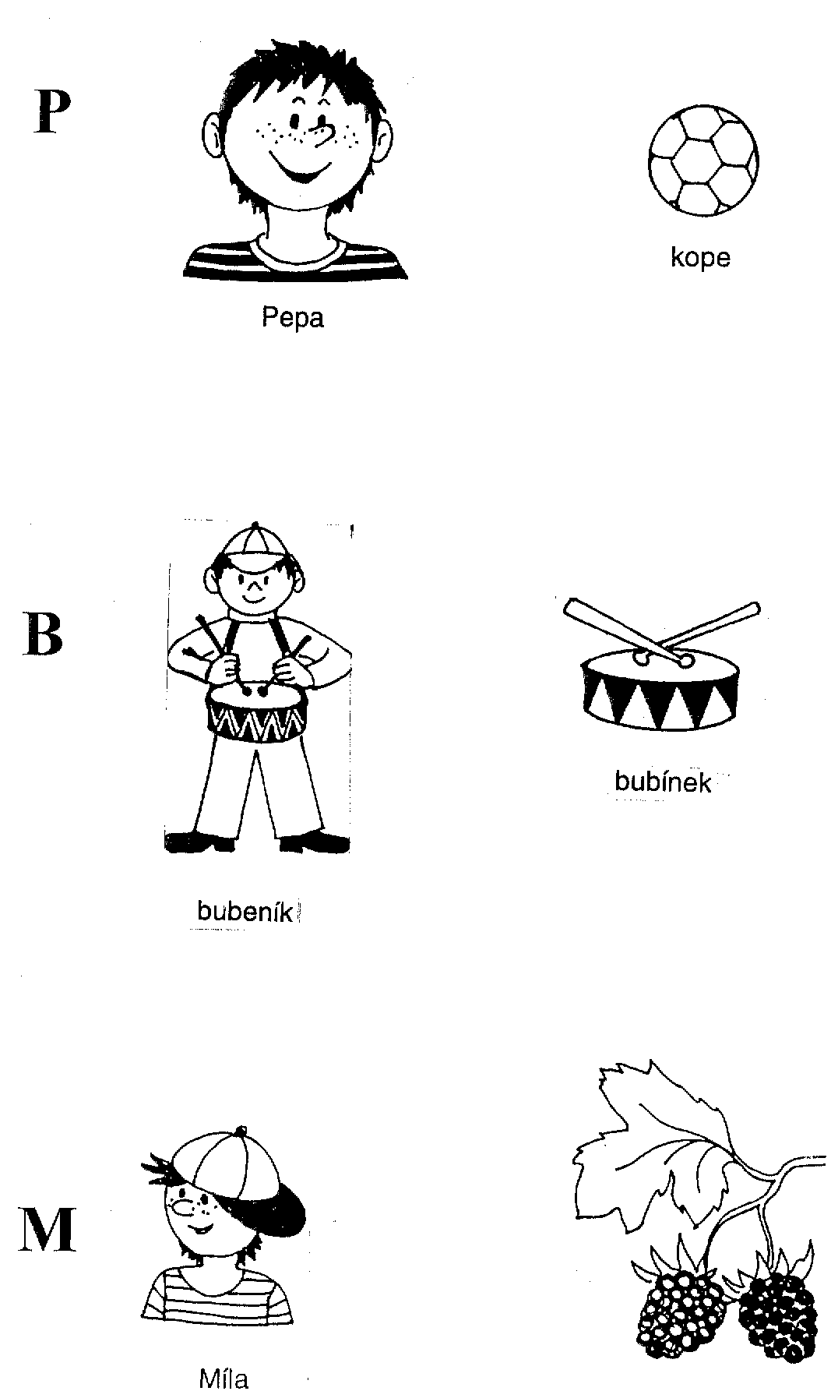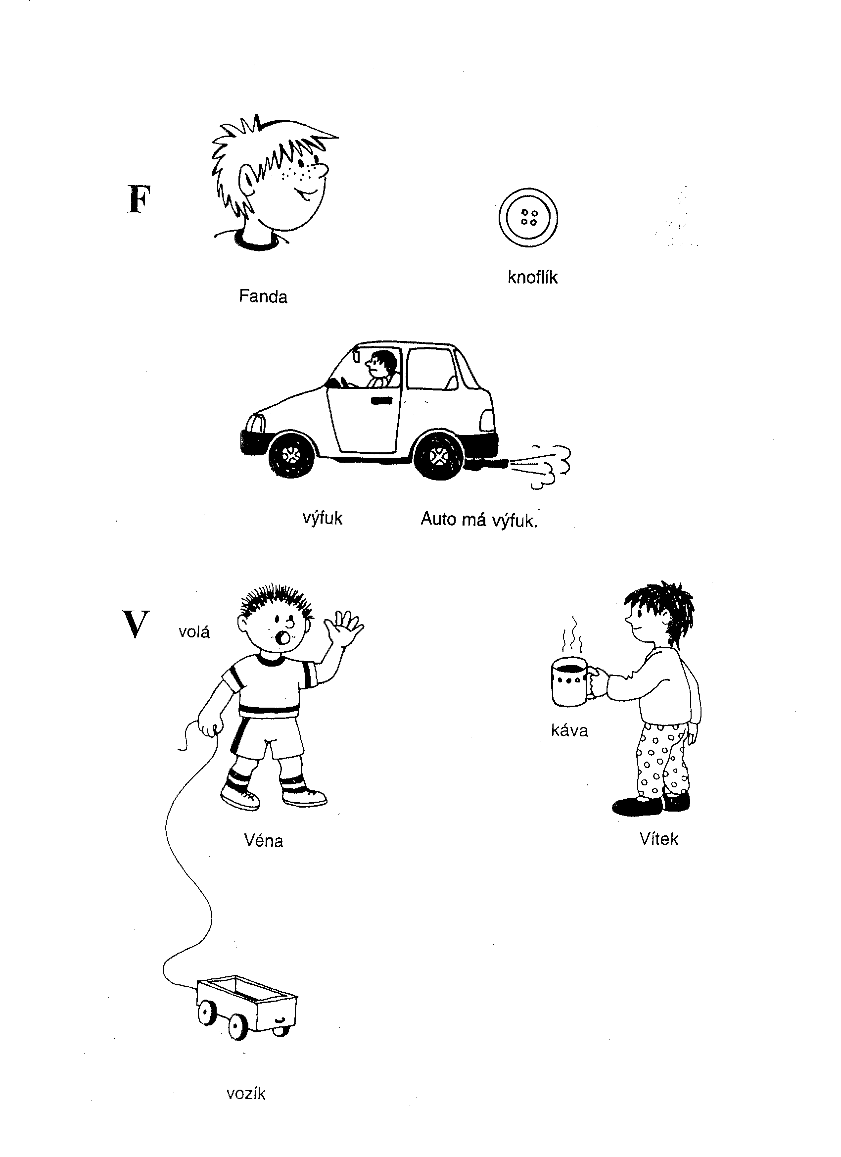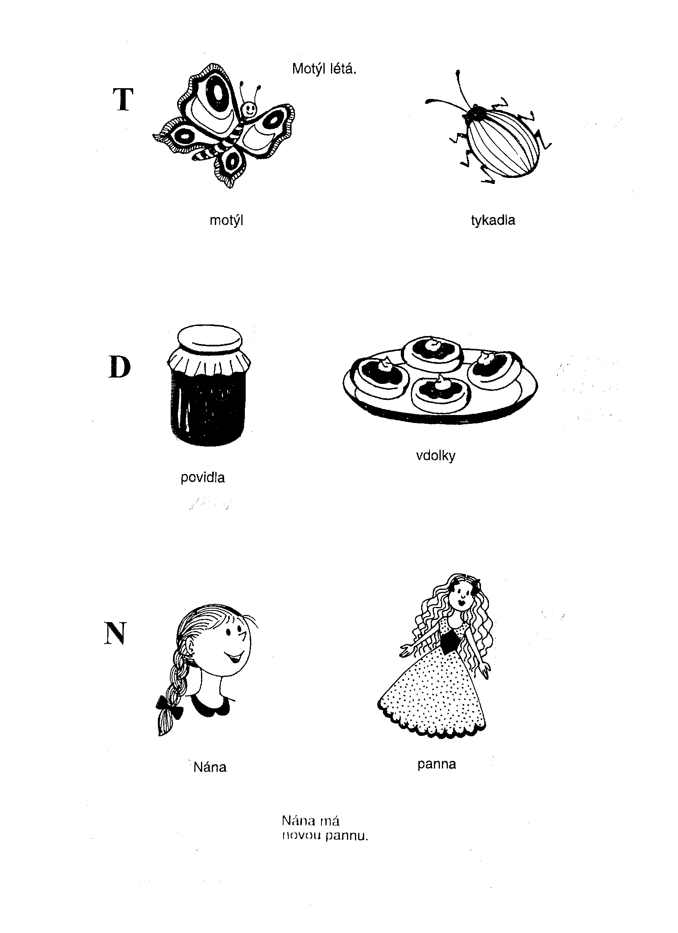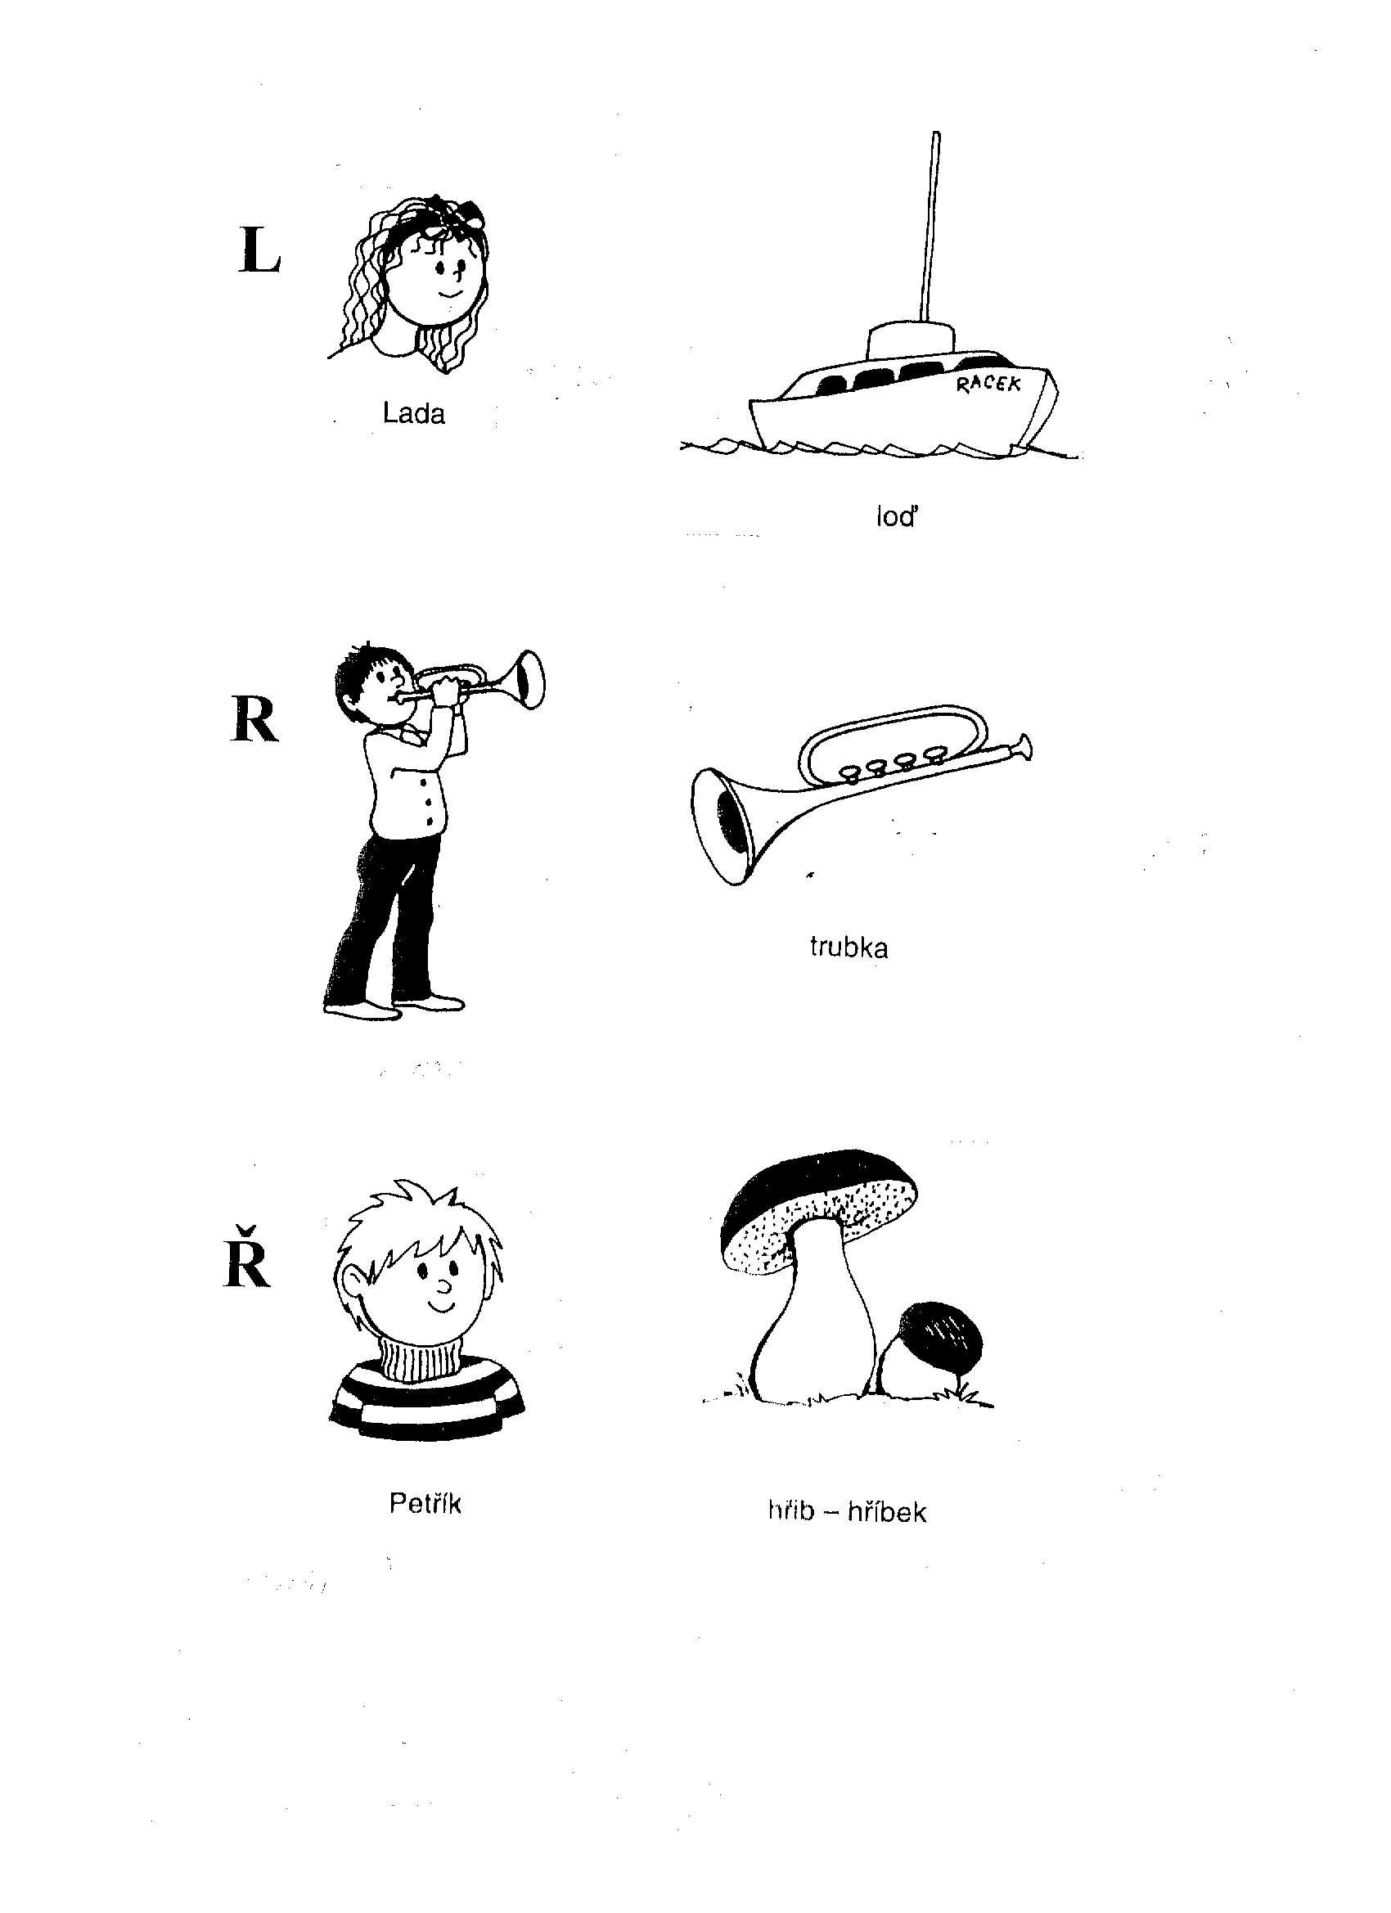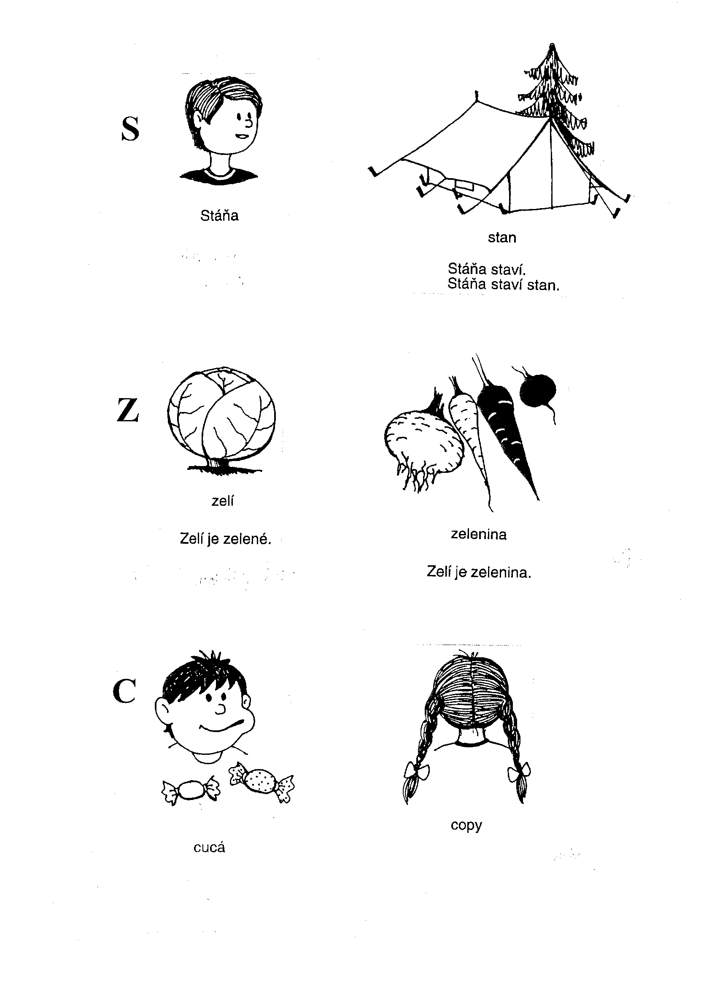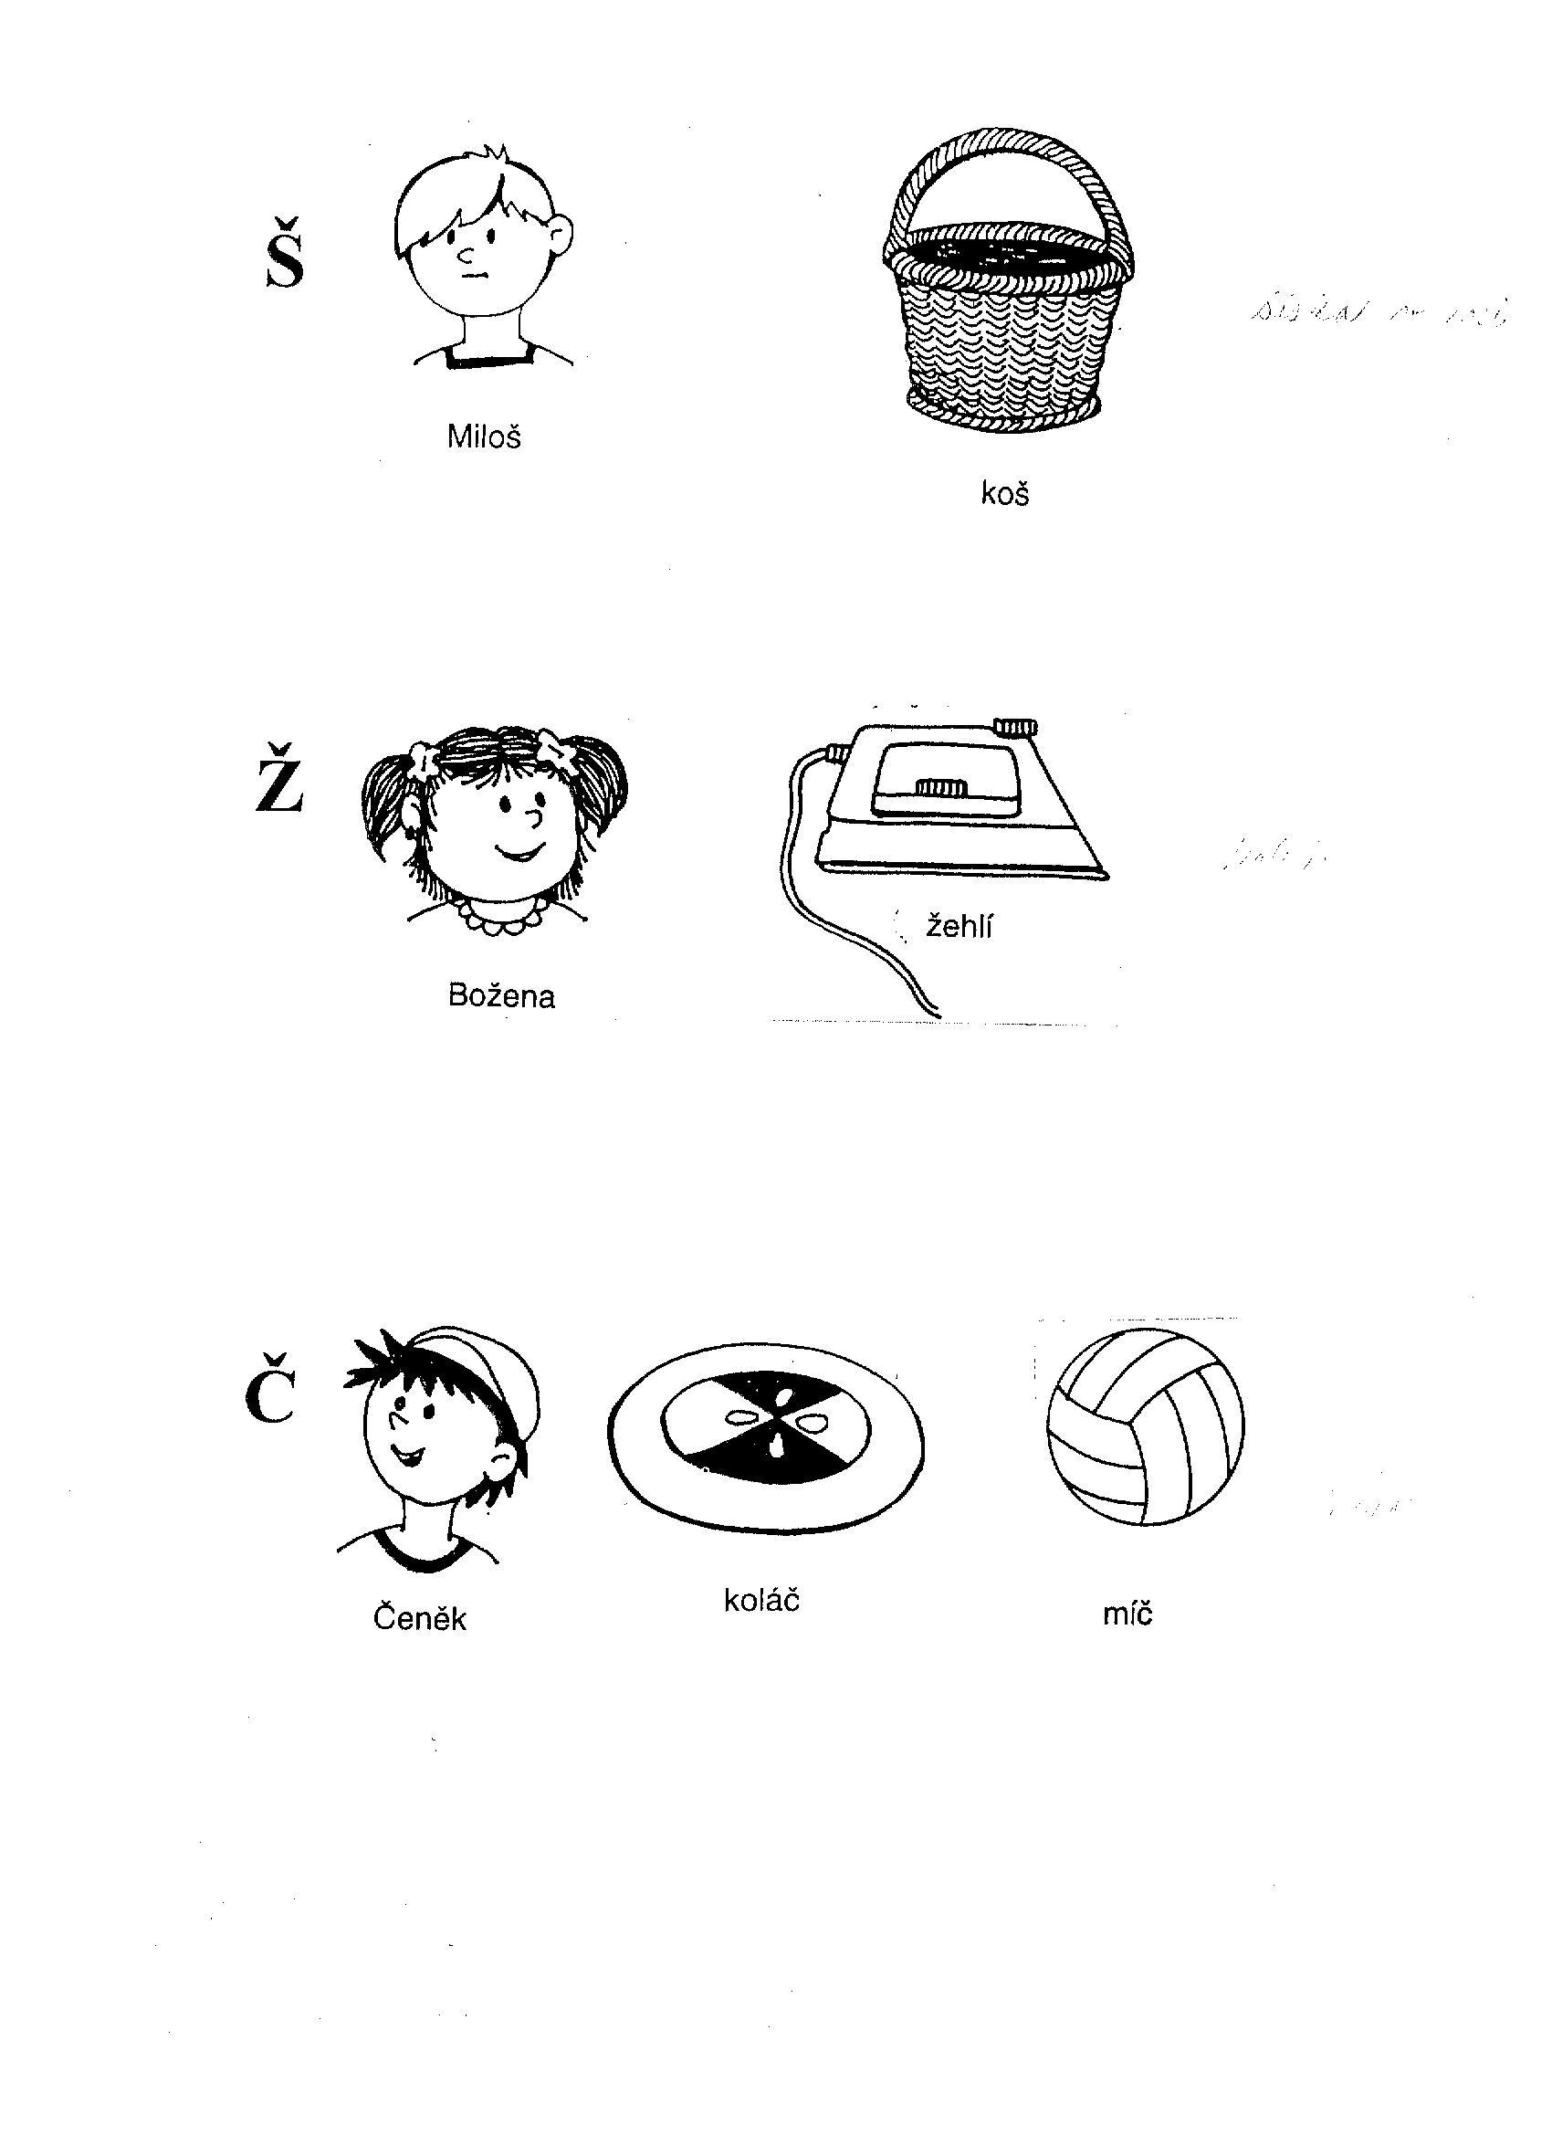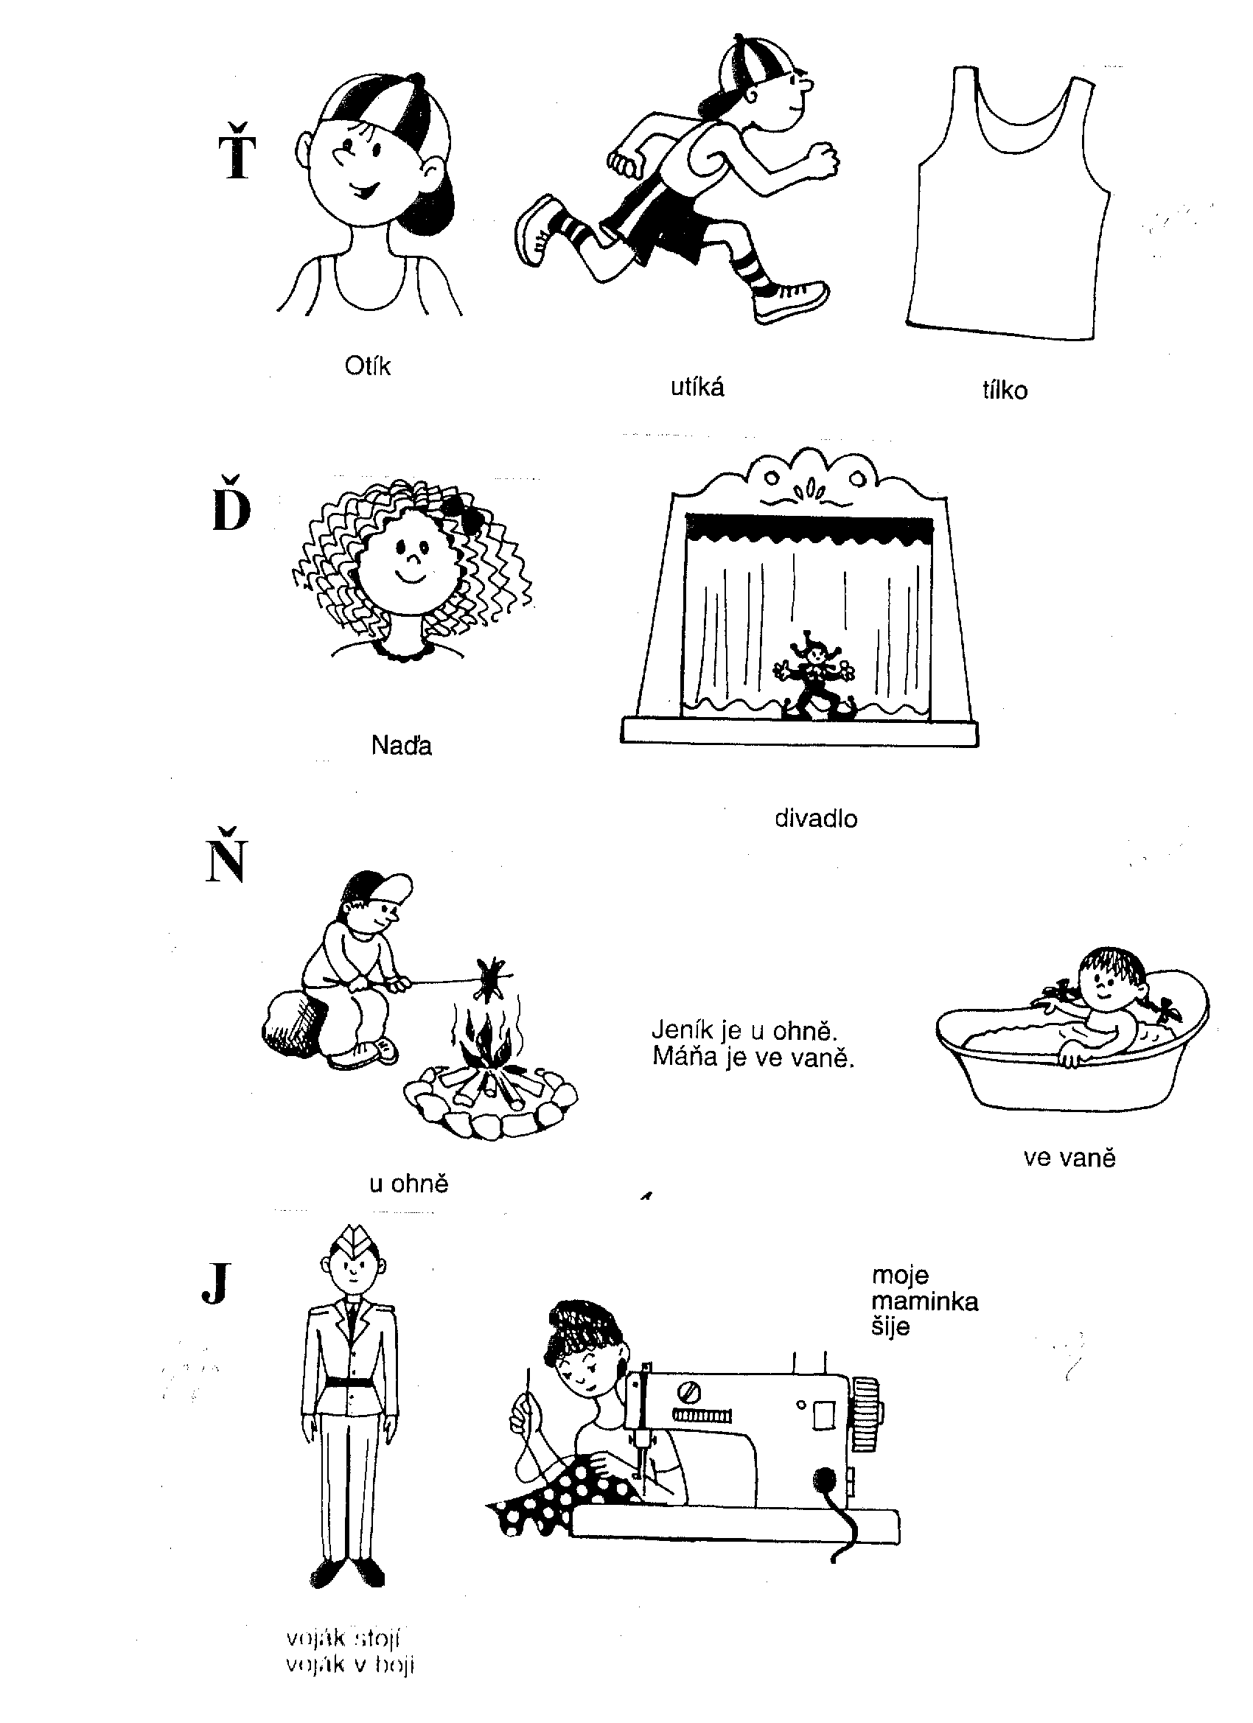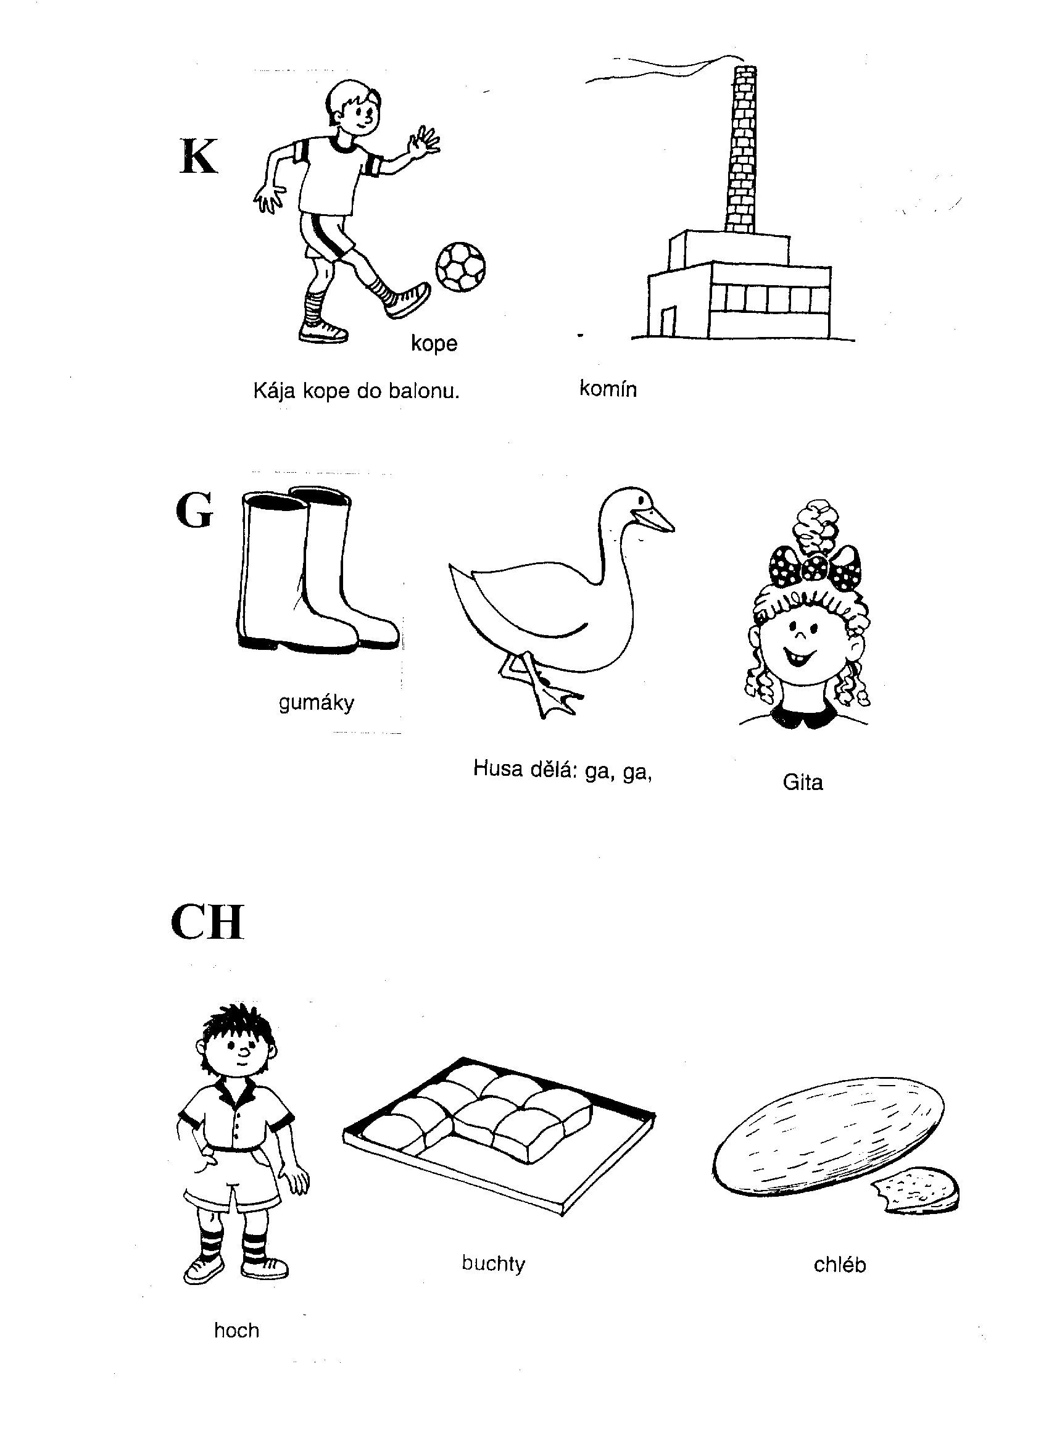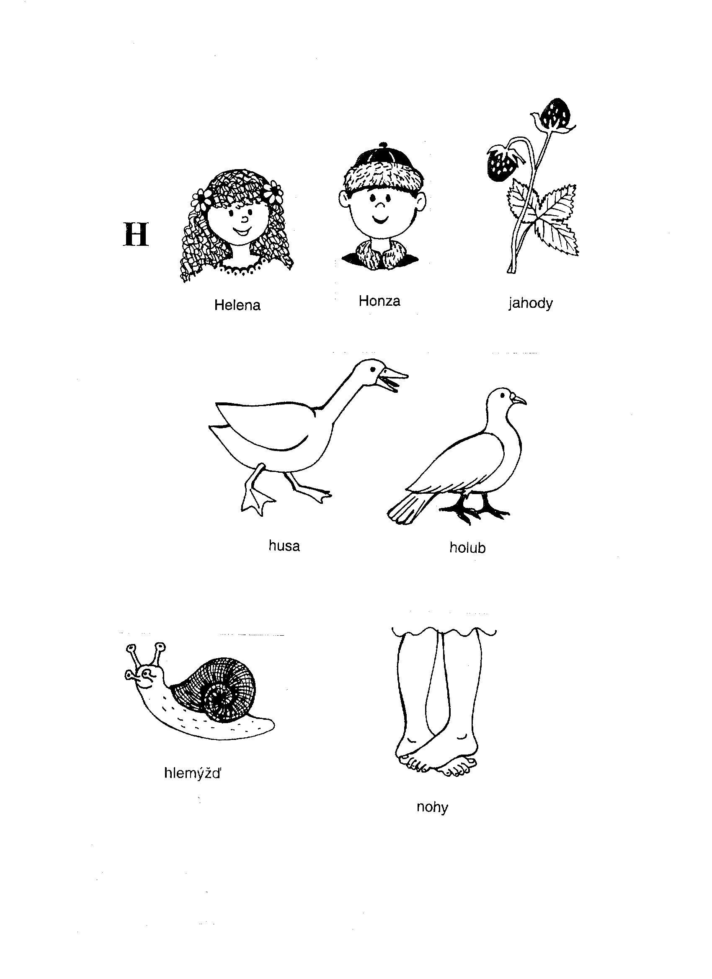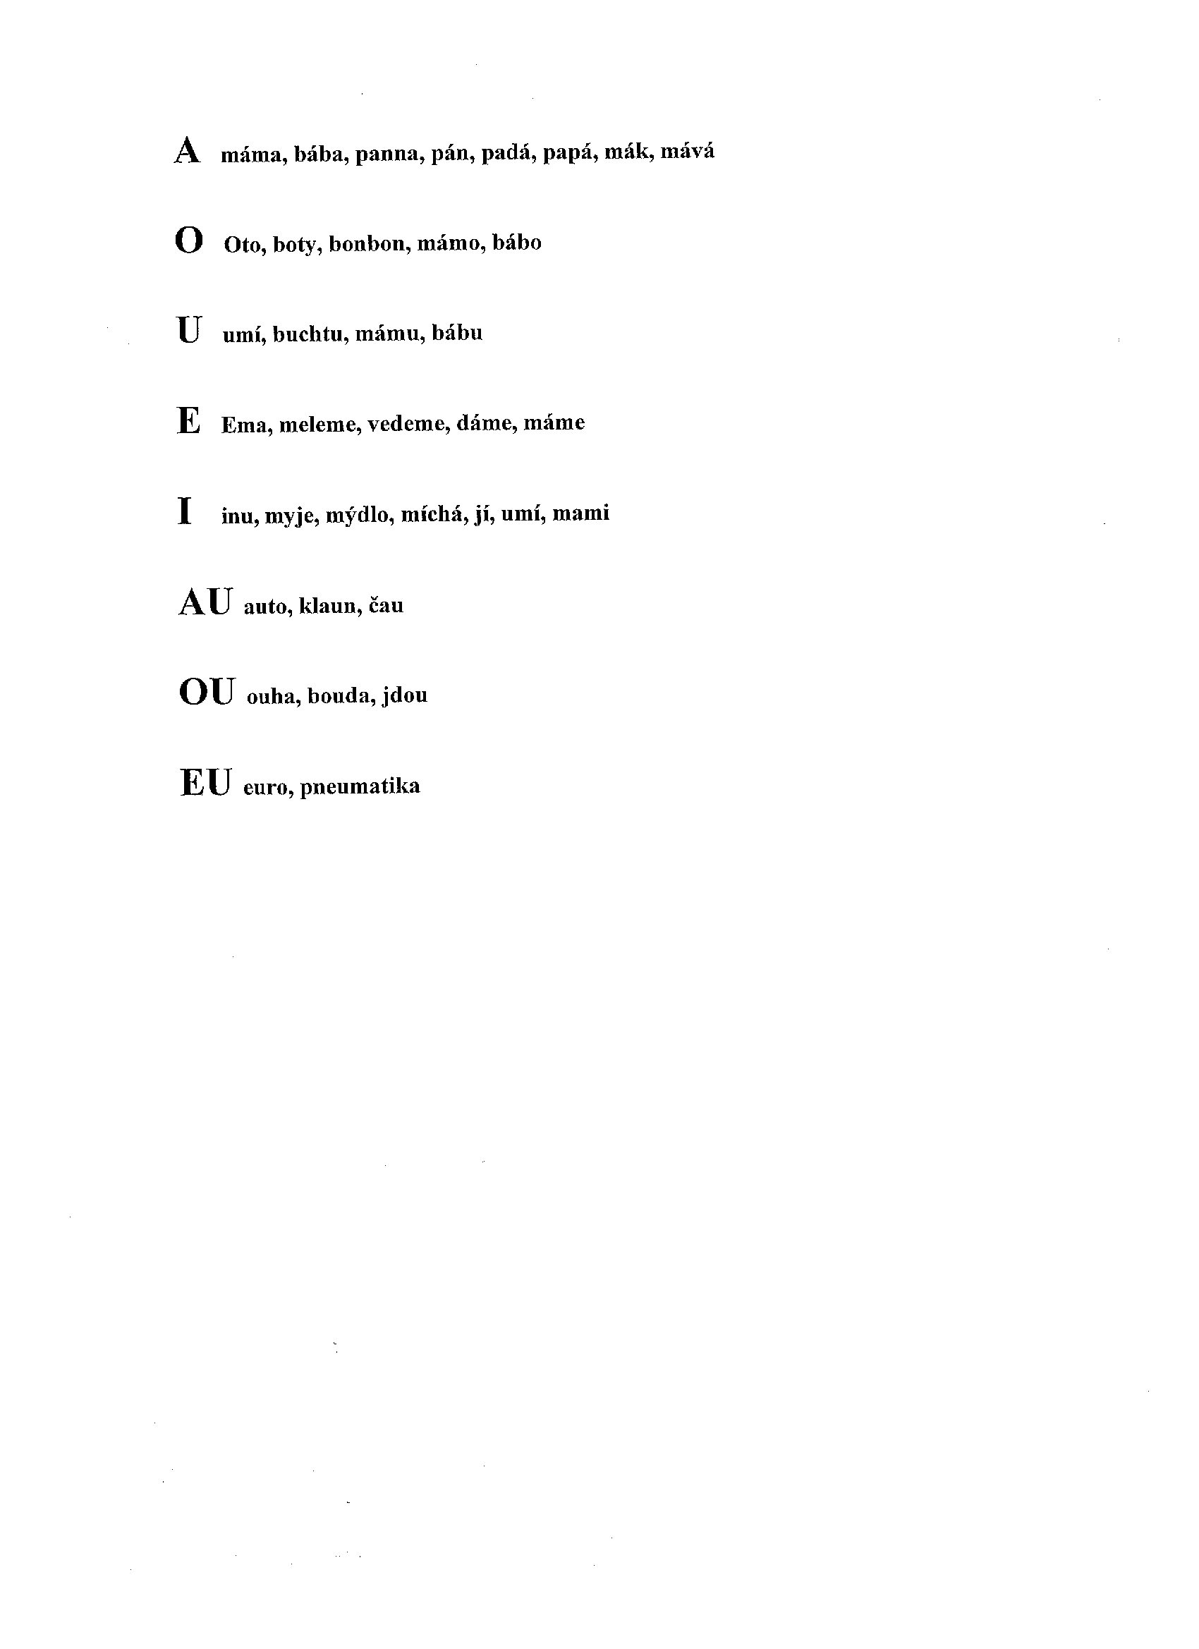
malina

PŘÍLOHA č. 4

ZÁZNAMOVÝ ARCH K VYŠETŘENÍ VÝSLOVNOSTI HLÁSEK

Jméno a příjmení:
Věk:
Datum:

 | izolovaně | iniciální pozice | mediální pozice | finální pozice
P
B
M
F
V
T
D
N
L
R
Ř
S
Z
C
Š
Ž
Č
Ť
Ď
Ň
J
K
G
CH
H
A
O
U
E
I
AU
OU
EU

PŘÍLOHA č. 5

VYJÁDŘENÍ RODIČŮ

Hana Bednářová
Studentka Pedagogické fakulty Univerzity Palackého v Olomouci
Obor Speciální pedagogika předškolního věku
Druhý ročník
Kontakt: mobil: 608 412 911; email: Hanulkabednarova@seznam.cz

V Olomouci …………………

Vážení rodiče,
zpracovávám bakalářskou práci na téma „Hra na hudební nástroj a narušení komunikační schopnosti u dětí předškolního věku“. Ráda bych provedla sledování u skupiny dětí předškolního věku. Velmi by mi pomohlo, kdybych mohla do sledování zařadit Vašeho syna/Vaši dceru. Potřebuji zjistit některé údaje o Vašem dítěti, které souvisejí se sledovanou problematikou.

Bude zachována anonymita Vašeho dítěte i anonymita školy. Zjištěné údaje budou shromažďovány a zpracovány pouze autorkou práce (Hanou Bednářovou) a nebudou zpřístupněny žádné třetí osobě.

Sledování bude probíhat v termínu od 17. března 2008 do 30. června 2008.

Nezbytné údaje budou zjišťovány dvěma dotazníky - dotazníkem pro rodiče a dotazníkem pro děti. Bude Vám umožněno nahlédnout do dotazníku vyplněného Vaším dítětem.

Zdvořile Vás prosím o vyplnění následujících sdělení – vybranou možnost vyznačte zakroužkováním.

1. sdělení: SOUHLASÍM – NESOUHLASÍM se zařazením našeho syna/naší dcery do sledování v termínu od 17. března 2008 do 30. června 2008.

2. sdělení: SOUHLASÍM – NESOUHLASÍM se sběrem nezbytných údajů o našem synovi/naší dceři v termínu od 17. března 2008 do 30. června 2008, které budou zjištěny dotazníkem pro rodiče a použity jen k vyhodnocení závěru sledování.

3. sdělení: SOUHLASÍM – NESOUHLASÍM se sběrem nezbytných údajů o našem synovi/naší dceři v termínu od 17. března 2008 do 30. června 2008, které budou zjištěny dotazníkem pro děti a použity jen k vyhodnocení závěru sledování.

Syn/dcera: ……………………………………………………………………………..
Narozen/narozena: …………………………………………………………………….
Bydliště: ……………………………………………………………………………….
Podpis rodičů (zákonných zástupců): …………………………………………………

Prosím, vyplněné formuláře odevzdejte nejpozději ………………. paní učitelce Vašeho dítěte, která formuláře předá autorce práce (Haně Bednářové).

Děkuji Vám za spolupráci.
Hana Bednářová
VYJÁDŘENÍ RODIČŮ

Hana Bednářová
Studentka Pedagogické fakulty Univerzity Palackého v Olomouci
Obor Speciální pedagogika předškolního věku
Druhý ročník
Kontakt: mobil: 608 412 911; email: Hanulkabednarova@seznam.cz

V Olomouci …………………

Vážení rodiče,
zpracovávám bakalářskou práci na téma „Hra na hudební nástroj a narušení komunikační schopnosti u dětí předškolního věku“. Ráda bych provedla sledování u skupiny dětí předškolního věku. Velmi by mi pomohlo, kdybych mohla do sledování zařadit Vašeho syna/Vaši dceru. Potřebuji zjistit některé údaje o Vašem dítěti, které souvisejí se sledovanou problematikou.

Bude zachována anonymita Vašeho dítěte i anonymita školy. Zjištěné údaje budou shromažďovány a zpracovány pouze autorkou práce (Hanou Bednářovou) a nebudou zpřístupněny žádné třetí osobě.

Sledování bude probíhat v termínu od 29. září 2008 do 19. prosince 2008.

Nezbytné údaje budou zjišťovány dvěma dotazníky - dotazníkem pro rodiče a dotazníkem pro děti. Bude Vám umožněno nahlédnout do dotazníku vyplněného Vaším dítětem.

Zdvořile Vás prosím o vyplnění následujících sdělení – vybranou možnost vyznačte zakroužkováním.

1. sdělení: SOUHLASÍM – NESOUHLASÍM se zařazením našeho syna/naší dcery do sledování v termínu od 29. září 2008 do 19. prosince 2008.

2. sdělení: SOUHLASÍM – NESOUHLASÍM se sběrem nezbytných údajů o našem synovi/naší dceři v termínu od 29. září 2008 do 19. prosince 2008, které budou zjištěny dotazníkem pro rodiče a použity jen k vyhodnocení závěru sledování.

3. sdělení: SOUHLASÍM – NESOUHLASÍM se sběrem nezbytných údajů o našem synovi/naší dceři v termínu od 29. září 2008 do 19. prosince 2008, které budou zjištěny dotazníkem pro děti a použity jen k vyhodnocení závěru sledování.

Syn/dcera: ……………………………………………………………………………..
Narozen/narozena: …………………………………………………………………….
Bydliště: ……………………………………………………………………………….
Podpis rodičů (zákonných zástupců): …………………………………………………

Prosím, vyplněné formuláře odevzdejte nejpozději ………………. paní učitelce Vašeho dítěte, která formuláře předá autorce práce (Haně Bednářové).

Děkuji Vám za spolupráci.
Hana Bednářová
ANOTACE

Jméno a příjmení: | Hana Bednářová
Katedra: | Ústav speciálněpedagogických studií
Vedoucí práce: | Mgr. Renata Mlčáková, Ph.D.
Rok obhajoby: | 2009
Název práce: | Hra na hudební nástroj a narušení komunikační schopnosti u dětí předškolního věku
Název v angličtině: | Playing the musical instrument helps to cure the problems in communication in pre-school children
Anotace práce: | Bakalářská práce je zaměřena na zjištění možné souvislosti  mezi hrou na hudební nástroj a narušením komunikační  schopnosti u dětí předškolního věku. Východiskem k získání  těchto údajů byla komunikace a spolupráce se základními uměleckými školami a s rodiči prostřednictvím osobního  kontaktu, dotazníků a rozhovorů. Dále s dětmi, prostřednictvím dotazníku pro děti (rozhovorem) a vyšetřením výslovnosti  hlásek, u kterých rozhodoval věk a pohlaví dítěte.
Klíčová slova: | hra na hudební nástroj, narušená komunikační schopnost, dyslalie, předškolní věk, dotazníky, rozhovor, vyšetření výslovnosti hlásek
Anotace v angličtině: | Bachelor work is survey of lacation between play the musical instrument and problems in a communication pre-school age children. Solution to acquirement this dates was communication and cooperation with primary art school and with parents by personal contact, checklists and interviews. Also with childrens by checklist for children and checkup of articulation sounds, where decided age and sex of children.
Klíčová slova v angličtině: | playing the musical instrument, problems in communication, dyslalia, pre-school age, checklists, dialogue (interview, conversation), checkup of articulation sounds
Přílohy vázané v práci: | Počet příloh: 5  Příloha č. 1 Dotazník pro děti – rozhovor s dítětem  Příloha č. 2 Dotazník pro rodiče  Příloha č. 3 Obrázkový materiál k vyšetření výslovnosti hlásek  Příloha č. 4 Záznamový arch  Příloha č. 5 Vyjádření rodičů
Rozsah práce: | 61 stran
Jazyk práce: | Český jazyk

